2018-2019
МАУ ИМЦ
2018-2019
Публичный доклад

Публичный доклад адресован широкому кругу лиц:
- представителям органов законодательной и исполнительной власти муниципалитета;
- родителям (законным представителям) воспитанников;
- работникам образовательных учреждений;
- представителям средств массовой информации;
- социальным партнерам учреждения;
- общественным объединениям.
Основными целями публичного доклада являются:
- обеспечение прозрачности функционирования ИМЦ;
- обеспечение информационной основы для организации диалога и согласования интересов всех участников муниципальной методической работы, включая представителей общественности;
- информирование потребителей услуг о приоритетных направлениях развития ИМЦ, проведенной работе и результатах деятельности.
Публичный доклад подготовлен директором МАУ ИМЦ Пустоваловой В.В., к.п.н, заместителем директора Злобиной А.К.
Материалы для публичного доклада подготовили: начальники отделов Ягодкина О.В., Задорожная Е.В., Тимофеева А. И., методист Коннова М.В., секретарь Лалетина М.В.

Оглавление
Общие сведения о муниципальном автономном учреждении информационно-методическом центре города Томска 3
Характеристика сети образовательных учреждений и кадрового состава работников образования муниципалитета 3
Организация управления методической работы. 3
Характеристика кадрового состава МАУ ИМЦ 4
Характеристика административно-управленческого персонала 7
Ресурсное обеспечение и материально-техническая база 7
Раздел «Методическое сопровождение освоения новых программ и учебно-методических комплектов, методик и технологий образования ФГОС (в том числе для обучающихся с ОВЗ и у/о)» 10
Раздел «Выявление и распространение лучших практик педагогического и управленческого опыта в муниципальной системе образования, в том числе ШПО» 13
Раздел «Методическое сопровождение профессиональных конкурсов «Учитель года», «Воспитатель года», «Педагог-наставник», «Первые шаги», «Чемпион» 13
Раздел «Работа с молодыми педагогами» 18
Раздел «Взаимодействие с учреждениями высшего профессионального образования» 21
Раздел «Методическое сопровождение подготовки ГИА (ОГЭ, ЕГЭ, ГВЭ)» 24
Раздел «Работа с обучающимися» 25
Раздел «Муниципальная образовательная сеть по сопровождению одаренных детей» 26
Раздел «Реализация плана работы по образованию в интересах устойчивого развития» 29
Раздел «Финансовые ресурсы МАУ ИМЦ и их использование» 52
Социальная активность и социальное партнерство МАУ ИМЦ 53

Общие сведения о муниципальном автономном учреждении информационно-методическом центре города Томска

Муниципальное автономное учреждение информационно-методический центр города Томска (далее – МАУ ИМЦ) является некоммерческой организацией, осуществляющей деятельность на основании Устава.
Учреждение создано с целью предоставления информационно-методической поддержки образовательным организациям города Томска в осуществлении государственной политики в области образования, развития профессиональной компетентности педагогических работников, руководителей образовательных учреждений и интеграции сетевых, информационных и образовательных ресурсов учреждений образования города.

Характеристика сети образовательных учреждений и кадрового состава работников образования муниципалитета
Муниципальная система образования включает дошкольное, школьное и дополнительное образование детей.
В городе Томске 72 дошкольных образовательных учреждений (в том числе 4 структурных подразделения ДОО); 67 муниципальных общеобразовательных учреждений; 17 учреждений дополнительного образования.
По данным на 01.06.2019 года в общеобразовательных организациях города Томска работает
учителей начальных классов – 812,
математики – 285,
физики – 86,
биологии, химии - 152,
географии-77,
технологии – 113,
русского языка/литературы – 330,
истории/обществознания – 196,
иностранного языка – 419
физической культуры – 231,
преподавателей-организаторов ОБЖ - 43;
педагогов-психологов: ОУ и УДО – 106; ДОУ -90;
учителей-логопедов – 303;
социальных педагогов-41;
воспитателей ДОО-3165;
заместителей директора - 267 (в том числе 67 по воспитательной работе);
сотрудников музеев-36.

Организация управления методической работы.
МАУ ИМЦ состоит из следующих отделов:
- образовательных услуг,
- инновационной работы,
- информационно-прокатного центра,
- центра мониторинга и информатизации образования,
- повышения квалификации,
- методического сопровождения дошкольного, начального, дополнительного, специального (коррекционного) образования.
Проектно-матричная организационная структура управления МАУ состоит из Наблюдательного Совета, начальников отделов, руководителей проблемно-творческих групп, городских методических объединений.
Актив муниципальной методической службы – победители и призеры профессиональных конкурсов, в том числе лауреатов премии администрации Томской области, города Томска, стипендиатов Губернатора Томской области, муниципальных конкурсов «Первые шаги», «Педагог-наставник», «Чемпион», Всероссийских конкурсов «Учитель года», «Воспитатель года».
Данная структура управления позволяет оказывать адресную методическую помощь и поддержку в реализации государственной политики в области образования работникам всех учреждений (учреждений дополнительного образования детей, дошкольных, общеобразовательных учреждений), а именно: учителям-предметникам, учителям начальной школы, педагогам-психологам, учителям-логопедам, школьным библиотекарям, заместителям директоров, воспитателям, старшим воспитателям, музыкальным руководителям, инструкторам физической культуры, а также педагогам дополнительного образования по художественно-эстетическому направлению, руководителям музеев.

Характеристика кадрового состава МАУ ИМЦ

Характеристика кадрового состава МАУ ИМЦ

Характеристика педагогического персонала МАУ ИМЦ
По состоянию на 01 сентября 2019 года в штате МАУ ИМЦ числится 24 методиста. Из них:
- внутренних совместителей – 3 человека;
- внешних совместителей – 12 человек;
Педагогический стаж методистов МАУ ИМЦ представлен на диаграмме №1:

Диаграмма №1. Педагогический стаж методистов МАУ ИМЦ
Из диаграммы № 1 видно, что педагогический стаж 86,5 % от общего числа методистов составляет более 15 лет, у 9 % - от 5 до 15 лет, у 4,5% сотрудников – стаж до 5 лет.
Стаж работы методистов в МАУ ИМЦ представлен в диаграмме № 2:

Диаграмма №2. Стаж работы методистов в МАУ ИМЦ

Из диаграммы № 2 видно, что 68,2 % от общего числа методистов в учреждении работают до 5 лет, от 5 до 10 лет – 31,8%. Обновление коллектива в течение 2018-2019 учебного года составляет 31,8 %.
По состоянию на 01 сентября 2019 г. сотрудников МАУ ИМЦ имеющих:
- ученую степень (кандидат педагогических наук) – 2;
- нагрудный знак «Отличник народного образования» – 1;
- почетный знак «Почетный работник общего образования РФ» – 2;
- звание «Лауреата премии мэра» – 1;
- Почетную грамоту Министерства образования РФ – 6;
- Почетную грамоту ДО, ДО ТО – 15;
- юбилейную медаль Русской Православной Церкви «В память 1000-летия преставления равноапостольного великого святого Владимира»-1.
В соответствии с достижениями сотрудников осуществляются ежемесячные выплаты стимулирующего характера в зависимости от категории персонала:
1. Критерии оценки результатов работы педагогического персонала (методисты):
- эффективные результаты работы;
- издательская деятельность;
- работа с обучающимися;
- работа с родителями;
- использование современных технологий в процессе организации методической работы на областном, региональном, межрегиональном, всероссийском, международном уровне, включая сетевое взаимодействие;
- ведение методистом проектно-исследовательской, инновационной деятельности, в том числе проекты;
- реализация целевых проектов и программ МАУ ИМЦ: «Учитель года», «Воспитатель года», «Первые шаги», «Педагог-наставник», «Чемпион-2019», программы методического сопровождения информатизации ОО
- реализация проектов в рамках соглашения МАУ ИМЦ, до с внешними партнерами, с томской православной епархией;
- кураторство значимых проектов и программ;
- оценка со стороны педагогических работников и внешних партнеров.
- выполнение заданий департамента образования администрации города Томска, других вышестоящих организаций (на основе входящих и поручений администрации МАУ ИМЦ);
- экспертная деятельность.
2. Критерии оценки результатов работы административно управленческого персонала (начальник отдела, заведующий библиотекой):
- работа с обучающимися;
- систематизация опыта инновационной деятельности сотрудников отдела (издание статей, сборников, газет и др.);
- представление опыта инновационной деятельности сотрудников отдела;
- повышение профессиональной компетентности методистов по актуальным направлениям ФГОС и модернизации образования;
- выполнение заданий департамента образования администрации города Томска, вышестоящих организаций (на основе входящих и поручений администрации МАУ ИМЦ)
- оценка со стороны внешних партнеров;
- использование в работе заведующего библиотекой современных технологий в информационно-методическом сопровождении педагогических и руководящих работников;
- выполнение тематических запросов по подбору и анализу литературы по различным направлениям образовательной деятельности педагогических и руководящих работников образовательных учреждений города Томска;
- сопровождение инновационных проектов и программ методистов МАУ ИМЦ по актуальным направлениям ФГОС;
- обучение методистов по работе с поисковыми системами библиотеки МАУ ИМЦ.
3. Критерии оценки результатов работы учебно-вспомогательного персонала (видеоинженер, секретарь, заведующий хозяйством, инженер, техник):
- использование в работе заведующего библиотекой современных технологий в информационно-методическом сопровождении педагогических и руководящих работников;
- выполнение тематических запросов по подбору и анализу литературы по различным направлениям образовательной деятельности педагогических и руководящих работников образовательных учреждений города Томска;
- сопровождение инновационных проектов и программ методистов МАУ ИМЦ по актуальным направлениям ФГОС;
- обучение методистов по работе с поисковыми системами библиотеки МАУ ИМЦ.
- оценка со стороны внешних партнеров;
- эффективные результаты деятельности
- техническое сопровождение проектно-исследовательской, инновационной деятельности методистов, в том числе реализация проектов;
- перевод дел в архивный фонд МАУ ИМЦ;
- обеспечение безопасности и жизнедеятельности МАУ ИМЦ, в том числе устранение экстренных, аварийных ситуаций в нерабочее время;
- проведение инвентаризации материально-технических ценностей МАУ ИМЦ;
- подготовка отчетной документации по закупке товаров и услуг;
- перевод дел в соответствии с номенклатурой в архивный фонд МАУ ИМЦ;
- организация и подготовка тематических выставок отдела информационно-прокатного центра для образовательных учреждений города Томска;
- тиражирование аудио и видеоматериалов для образовательных учреждений города Томска, педагогических и руководящих работником образовательных учреждений города Томска, вышестоящих организаций.
5. Оценка результатов работы обслуживающего персонала (уборщик служебных помещений, оператор электронно-вычислительных машин) осуществляется по критериям:
- качественное поддержание чистоты в МАУ ИМЦ в соответствии с санитарными нормами;
- благоустройство помещений и территории МАУ ИМЦ;
- оценка со стороны внешних партнеров.
В МАУ ИМЦ созданы условия для обеспечения непрерывности повышения квалификации методистов. С учетом первоочередных задач, связанных со стратегическими направлениями развития образования, определялся выбор методистов программ повышения квалификации. В 2018-2019 учебном году 4 методиста прошли аттестацию на первую квалификационную категорию (Кан Л.И., Коннова М.В, Бараболя С.А., Казадаева Т.В.), 1 на высшую квалификационную категорию (Андрейченко Н.В.), 14 методистов повысили свою квалификацию по программам:
- «Актуальные вопросы теории и методики преподавания в начальной школе в соответствии с ФГОС НОО»; (Андрейченко Н.В.)
- «Использование методов нейропсихологии в практической деятельности, работающих с детьми с ОВЗ»; (Бовкун Т.Н.)
- «Вопросам изменения законодательства для информации внесения на сайт http://zakupki.gov.ru/ в соответствии с ФЗ-№223»; (Задорожная Е.В.)
- «Межпредметные технологии в организации образовательного процесса»; (Злобина А.К.)
- «Профессионально-педагогическая компетентность экспертов ЕГЭ по географии»; (Зинченко Н.Н.)
- «Требования к содержанию и форме контрольно-измерительных материалов для оценки качества образования в рамках ФГОС»; (Коряковцева И.В.)
- «Функциональные мозговые нарушения у детей и подростков как фактор возникновения конфликтов, нарушений дисциплины и противоправного поведения», «Восстановительный подход к управлению дисциплиной и разрешению конфликтов», «Восстановительные практики в работе директора школы. Конструктивный ответ на жалобу родителя»; (Тимофеева А.И.)
- «Развитие профессиональной компетенции педагогов в рамках реализации ФГОС: готовность к взаимодействию с детьми с ОВЗ в условиях коррекционно-развивающей работы; (Ковбаса Е.А.)
- «Технологии электронного обучения в современном образовательном процессе»; (Коннова М.В.)
- «Профессионально-педагогическая компетентность экспертов ЕГЭ по физике»; (Трифонова Л.Б.)
- «Новая модель экологического образования в ключе ФГОС» (Родионова С.М.)

Характеристика административно-управленческого персонала
По состоянию на 01 сентября 2019 года в МАУ ИМЦ в административно-управленческом персонале работает:
- директор – 1;
- заместитель директора – 2;
- начальники отделов – 4;
- исполняют обязанности начальников отделов – 2
- заведующий библиотекой - 0.
Трудовой стаж основного состава административно-управленческого персонала МАУ ИМЦ составляет:
- директор – 33 года;
- заместитель директора –30 лет;
- начальники отделов – свыше 28 лет (2);
- начальник отдела – свыше 17 лет (1);
- исполняют обязанности начальников отделов – свыше 30 лет (1 чел. – Тимофеева А.И.);
- исполняют обязанности начальников отделов – свыше 20 лет (1 чел. – Епифанцева С.М.);
- заведующего библиотекой – 0.

Ресурсное обеспечение и материально-техническая база

МАУ ИМЦ находится в отдельном здании по адресу: 634041, г. Томск, ул. Киевская, 89.
Для качественного сотрудничества с педагогическими и руководящими работниками города используется актовый зал, видеотека, 7 рабочих кабинетов, в стадии ремонта находится помещении библиотеки, расположенное по адресу: 634012, г. Томск, ул.Матросова,8.
Парк компьютерной техники насчитывает 48 компьютеров, активно используются 12 ноутбуков, сервер «Группы К» на базе платформы Intel R1304 WT2GSR и другая компьютерная техника, фотопринтер с системой непрерывной подачи чернил «Canon Pixma» для иллюстративного освещения мероприятий и оформления печатных материалов информационно-методического центра, комплект осветительного оборудования для проведения качественной фотосъемки мероприятий и интерактивный беспроводной планшет, позволяющий взаимодействовать с цифровым контентом удаленно. В 2019 году приобретен новый фотопринтер с системой непрерывной подачи чернил «Canon Pixma».
Компьютеры объединены в локальную вычислительную сеть (ЛВС) домена, состоящего из сервера, работающего под управлением Windows NT Server, входящую в вышестоящую вычислительную сеть администрации Города Томска, все компьютеры имеют обновленное программное обеспечение, включающие неисключительные права на Microsoft Desktop School ALNG Lie SAPk. Использование ЛВС создает информационно-организационные условия для оперативного обмена информацией как внутри МАУ ИМЦ, так и с департаментом образования администрации города Томска. Для проведения мероприятий используются мультимедийные комплексы, оргтехника, слайд-проекторы с экранами, интерактивная доска и технология проведения вебинаров для организации работы МАУ ИМЦ на региональном и федеральном уровнях.
Информационно-прокатный центр имеет техническую базу для создания видеофильмов: видеокамеру SonyHDR-FX1000, фотокамеру Canon 550D, а также компьютерный класс с видеооборудованием для проведения семинаров и консультаций по применению новых информационных технологий в педагогической деятельности.
Информационно-методический центр проводит дистанционное обучение педагогических и руководящих работников общеобразовательных учреждений. Для обеспечения возможности дистанционного обучения организована онлайн- трансляция учебного процесса, а также электронная образовательная среда, обеспечивающая возможность доставки образовательного контента слушателям курсов повышения квалификации. Система дистанционной поддержки обучения сформирована на базе открытой платформы Moodle, где организован авторизованный доступ после саморегистрации в системе и идентификации пользователя, а также автоматическое получение сертификатов участникам вебинаров.
Информационно-методическим центром разработаны и поддерживаются 5 сайтов:
- сайт информационно-методического центра;
- сайт на базе образовательной платформы Moodle;
- сайт http://partner-unitwin.net/ освещает сотрудничество в рамках Сетевого партнерства по образованию в интересах устойчивого развития;
- сайт математиКИТомска;
- сайт Старшеклассник.RU.
Сайт информационно-методического центра оформлен в соответствии с Постановлением правительства РФ от 10.06.2013г. №582 «Об утверждении Правил размещения на официальном сайте образовательной организации в информационно-телекоммуникационной сети «Интернет» и обновления информации об образовательной организации». Эффективный интерфейс сайта обеспечивает навигацию и поиск наиболее удобными для пользователей.
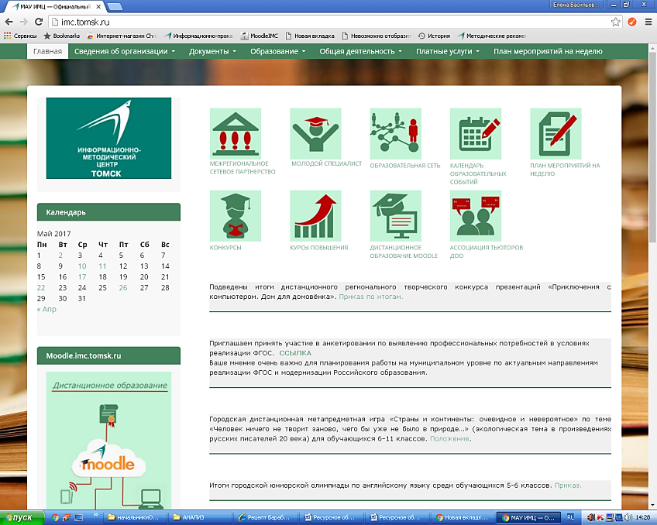

Сайт на базе образовательной платформы Moodle http://Moodle.imc.tomsk.ru/ используется для дистанционного обучения педагогов регионов России.

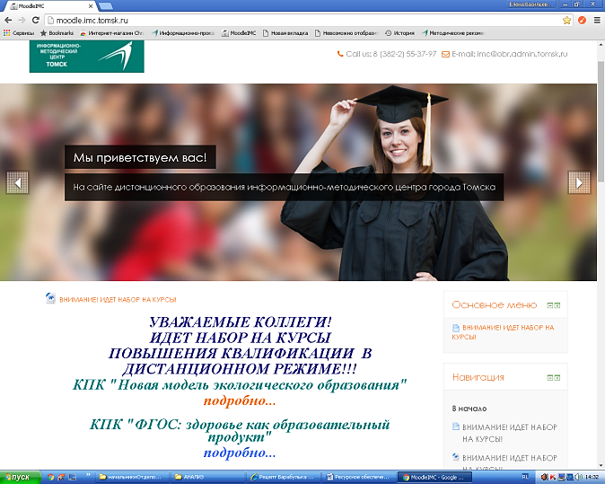

Сайт http://partner-unitwin.net/ освещает сотрудничество в рамках Соглашения о создании межрегионального Сетевого партнерства по образованию в интересах устойчивого развития при участии ФГБНУ «Институт стратегии развития образования Российской академии образования», Факультета глобальных процессов Московского государственного университета имени М.В. Ломоносова и департаментом образования администрации города Томска.

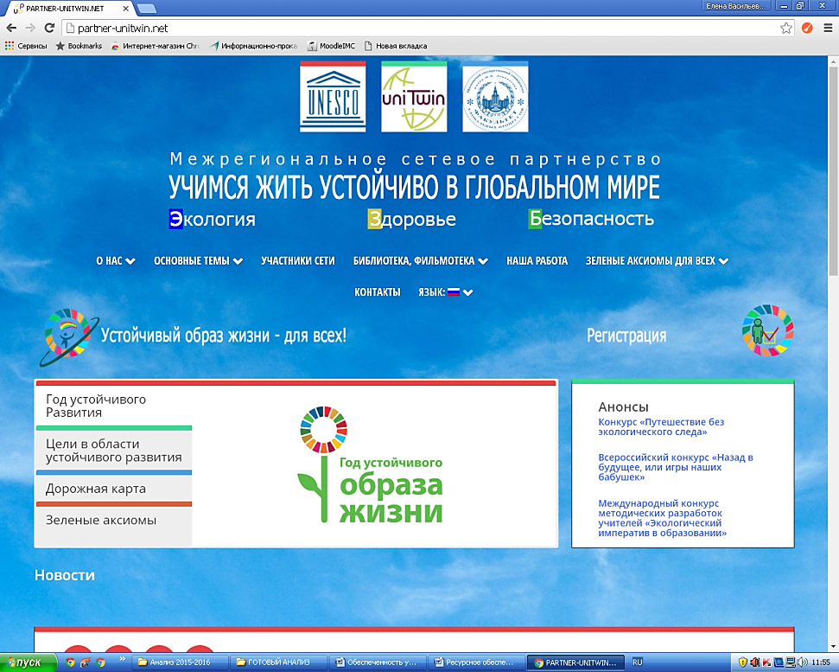

Сайт математиКИТомска посвящен деятельности виртуального объединения учителей математики города Томска и представляет инновационный опыт использования технологий и методик в рамках реализации ФГОС, обучения детей с ОВЗ, предпрофильной подготовки, профильного обучения, реализации новых УМК.

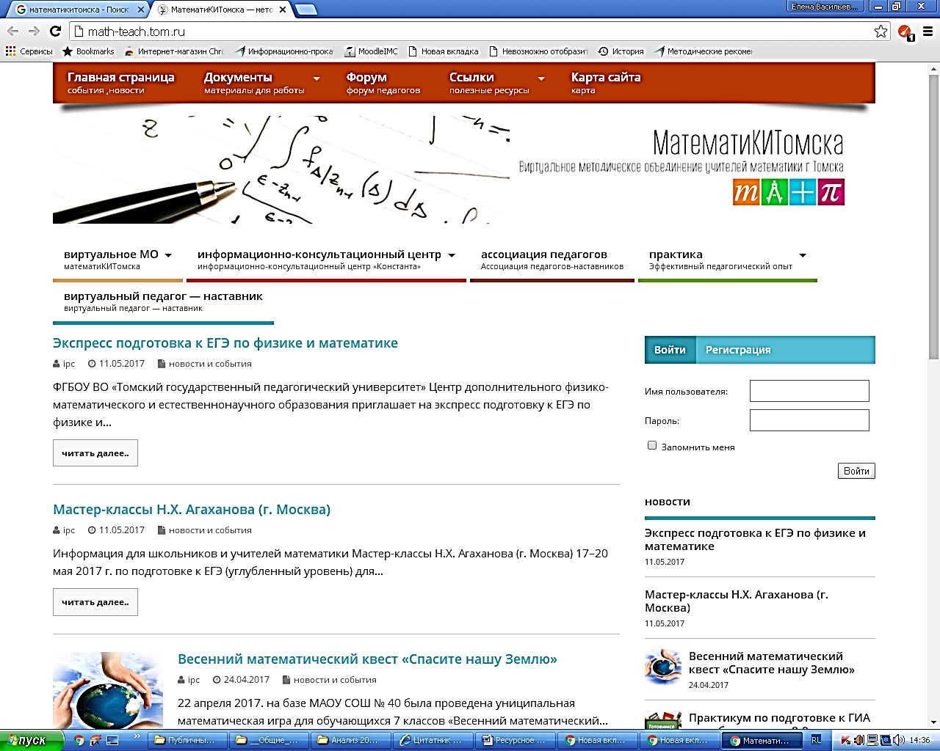

Сайт Старшеклассник.RU создан профессиональными психологами, работающими с подростками для того, чтобы не только в доступной форме знакомить ребят с полезной информацией из области психологии, но и для того, чтобы помогать им решать сложные жизненные проблемы, оказывать психологическую помощь, тем кто в ней нуждается
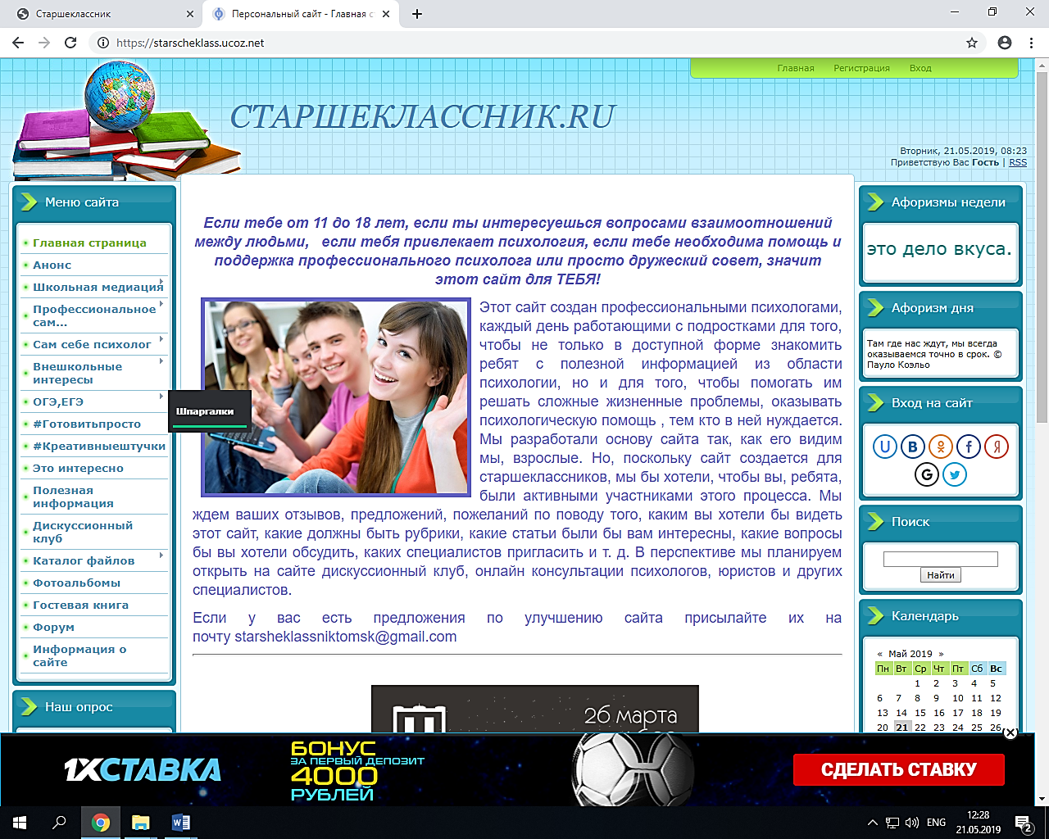

Библиотека МАУ ИМЦ организует информационное библиотечно-библиографическое обслуживание методистов и педагогов ОУ. Для пользователей библиотеки функционирует автоматизированная программа АИБС «MARK-SQL», с помощью которой созданы электронный каталоги: книг, статей и электронных изданий библиотечного фонда МАУ ИМЦ.
Кроме этого, читателям доступна полнотекстовая электронная база издательской продукции МАУ ИМЦ, выпущенной с 2004 по 2019 гг. Она включает в себя информацию об авторе-методисте, библиографическое описание и статистику вышедших в свет всех его печатных изданий, краткую аннотацию, а также полный текст опубликованного издания.

Раздел «Методическое сопровождение освоения новых программ и учебно-методических комплектов, методик и технологий образования ФГОС (в том числе для обучающихся с ОВЗ и у/о)»

1. Методическое сопровождение освоения новых программ и учебно-методических комплектов, методик и технологий образования
ФГОС ДО: для реализации плана проведено 31 мероприятие (8 информационных, 23 проектировочных/разработнических), на которых присутствовало 946 педагогов дошкольных образовательных организаций, в том числе – 334 педагога-психолога ДОО (информационные семинары, практикумы, мастер-классы, педагогические мастерские, тематические консультации).
ФГОС НОО, ООО и СОО: для реализации плана методистами проведено 132 мероприятий (39 информационных, 93 проектировочных/разработнических), на которых присутствовали 2276 педагогов образовательных организаций, в том числе 14 мероприятий по подготовке ООУ к реализации ФГОС СОО (методисты Трифонова Л.Б., Злобина А.К.). В основном мероприятия методистов носили практико-ориентированный характер, на которых рассматривались вопросы по оцениванию метапредметных результатов, изучались требования к оформлению рабочих программ учебных предметов, курсов внеурочной деятельности в соответствии с требованиями ФГОС, достижение метапредметных результатов (организационные совещания, информационные семинары, практикумы, мастер-классы, круглые столы, дискуссии).
2. Методическое сопровождение освоения нового содержания, эффективных методик и технологий образовательного процесса, в том числе для обучающихся с ограниченными возможностями здоровья
ФГОС НОО: проведено 18 мероприятий (информационные семинары, практикумы, тематические консультации), на которых присутствовал 401 педагог. Особенностью 2018-2019 уч. года стало большое количество проведенных методистами тематических консультаций, которые, в связи с тем, что многие педагоги начальных классов работают в две смены и не имеют возможности посещать методические мероприятия, проводились непосредственно в образовательных организациях. Продолжалось сотрудничество с издательством «Академкнига/Учебник» (г. Москва), представители которого провели 2 обучающих мероприятия для педагогов.
ФГОС НОО обучающихся с ОВЗ и ФГОС обучающихся с умственной отсталостью (интеллектуальными нарушениями), инклюзивное образование в ДО, НОО, ООО
В течение года в рамках реализации данного направления функционировало 6 методических объединений (4 МО учителей-логопедов и учителей-дефектологов ДОО, 1 МО учителей-логопедов и учителей-дефектологов ООУ, 1 МО педагогов-психологов коррекционных школ). Осуществлялось методическое сопровождение педагогов ДОО, учителей начальных классов, педагогов-психологов, учителей-логопедов и учителей-дефектологов ДОО и ООУ через проведение семинаров, практикумов, тематических консультаций, мастер-классов. Работа по психолого-медико-педагогическому сопровождению обучающихся с ОВЗ традиционно велась в рамках «Соглашения о межведомственном сотрудничестве по вопросам ранней диагностики и психолого-медико-педагогического сопровождения детей и их семей» при активном участии специалистов департамента образования администрации города Томска, здравоохранения, социальной защиты населения. В рамках данного направления проведено две научно-практических конференции - «Межведомственное взаимодействие в профилактике нарушений в развитии детей раннего возраста» и «Межведомственное взаимодействие в продвижении инклюзивного образования в образовательных организациях г. Томска: современные аспекты понимания, проектирования и внедрения», а также впервые прошел Детский фестиваль «Детство без границ» для детей с ОВЗ. Также продолжалась практика проведения городских родительских собраний для родителей детей с ОВЗ и детей-инвалидов. В 2018-2019 уч. году прошло 2 родительских собрания - для родителей детей раннего возраста с обсуждением вопросов, актуальных для данной категории родителей, и собрание, посвященное проблемам профориентации и профессионального самоопределения детей с ОВЗ и детей-инвалидов. Кроме традиционно проводимых обучающих семинаров, практикумов, мастер-классов и пр. в 2018-2019 уч. году много внимания уделялось проведению тематических консультаций по разработке АООП для различных категорий детей с ОВЗ. Всего в рамках данного направления проведено 56 мероприятий (16 информационных, 40 проектировочных/разработнических), которые посетили 2236 педагогов.
ФГОС ООО, СОО, в том числе инклюзивное образование в 5-9 классах.
Проведено 12 мероприятий в рамках реализации ФГОС ООО, обучающихся с ОВЗ (семинары, практикумы, тематические консультации, мастер-классы), на которых присутствовали 246 педагогов. На мероприятиях методисты (Трифонова Л.Б., Бланк В.С., Зинченко Н.Н., Колегова И.В., Коннова М.В., Надточий Е.В., Родионова С.М., Злобина А.К.) рассматривали вопросы по разработке АООП, опыт работы по работе с детьми ОВЗ в урочное и внеурочное время.
3. Методическое сопровождение процесса профориентации и профессионального самоопределения.
Во исполнение распоряжения департамента образования администрации Города Томска от 30.11.2017 г. № 774р «Об утверждении Комплекса мероприятий («дорожная карта»), направленных на реализацию Концепции организации профориентационной работы в образовательных учреждениях Города Томска» в 2018-2019 уч. году педагоги-психологи ДОО в рамках деятельности районных методических объединений занимались подборкой диагностических методик, разработкой практических материалов, которые легли в основу готовящегося к изданию практического пособия «Психолого-педагогическое сопровождение профориентационной работы в ДОО». Кроме того, в течение года работала ПТГ педагогов-психологов ООУ и УДО, участники которой разрабатывали содержание системы мониторинга профессионального самоопределения обучающихся ОУ г. Томска. Всего в рамках данного направления проведено 50 мероприятий (4 информационных, 46 проектировочных/разработнических), которые посетили 751 чел.
4. Освоение педагогами современных эффективных технологий в работе с детьми и родителями, в том числе - ИК-технологий.
В течение года в рамках данного направления учителя-логопеды и учителя-дефектологи знакомились с нетрадиционными методиками и технологиями, используемыми для коррекционно-развивающей работы с детьми дошкольного возраста, педагоги-психологи ООУ осваивали новую технологию – игру-квиз на традиционном заседании Психологической гостиной, посвященной Дню психолога. Всего проведено 13 мероприятий, которые посетили 195 педагогов.
5. Методическое сопровождение обеспечение преемственности в реализации ФГОС ДО и НОО.
Второй год продолжала действовать педагогическая мастерская для педагогов, работающих на группах предшкольного образования (7 занятий). Представители издательства «Академкнига/Учебник» (г. Москва) познакомили педагогов ДОУ г. Томска с УМК «Предшкола нового поколения». Всего методистами организовано и проведено 13 мероприятий по данному направлению (5 информационных, 8 проектировочных/разработнических), на которых присутствовало 294 педагогов ДОО и ООУ (информационные семинары, практикумы, мастер-классы, круглые столы). По итогам работы МО педагогами-психологами ДОО разработано электронное практическое пособие «Будущий первоклассник».
Выводы:
Всего посетивших мероприятия педагогов-6399, из них учителей-предметников-2025
Всего проведено мероприятий -294, из них проектировочных-212, информационных -82
Методистом Трифоновой Л.Б. подготовлен к публикации сборник материалов для проведения мониторинга сформированности предметных и метапредметных результатов.

Определены перспективные направления работы на 2019-2020 учебный год
- реализация физико-математической и естественнонаучной концепций
-методическое сопровождение введения ФГОС СОО, инклюзивного образования, ФГОС НОО обучающихся с ОВЗ
-изучение опыта работы с детьми с ОВЗ по предмету география учителей ОУ г. Томска, России

Раздел «Выявление и распространение лучших практик педагогического и управленческого опыта в муниципальной системе образования, в том числе ШПО»
Для выявления и распространения лучших практик педагогического и управленческого опыта в муниципальной системе образования методистами проведены следующие мероприятия:
- 3 мероприятия для педагогов и педагогов-психологов ДОО, 74 участника: освоение технологий познавательного развития дошкольников, развития творческих способностей; технологий коррекционно-развивающей работы с дошкольниками (Осипова О.А.);
- 11 мероприятий для педагогов-психологов, учителей-логопедов, координаторов работы по работе с детьми с ОВЗ ОУ г. Томска в рамках Школы передового опыта «Психолого-педагогическое сопровождение детей с РАС», 688 участников: психолого-педагогического сопровождения детей с РАС (Бовкун Т.Н., Тимофеева А.И.);
- 1 мероприятие для учителей физики, 25 участников: преподавание естественных наук, математики, информатики в вузе и школе (Трифонова Л.Б.);
- 5 мероприятий для учителей ОБЖ, 125 участников: методики работы по тактической подготовке (Бланк В.С., Доронин Д.А);
- 2 семинара для учителей физической культуры, 13 участников (Надточий Е.В);
- 1 семинар для учителей русского языка и литературы, 11 участников (Коряковцева И.В.);
- 18 мероприятий для зам.директоров на базе 8 стажировочных площадок по реализации ФГОС НОО и ООО, в том числе обучающихся с ОВЗ, индивидуального маршрута развития обучающегося, (распоряжение департамента образования администрации г. Томска от 06.09.2018 № 688-р «О присвоении статуса муниципальной стажировочной площадки ООУ на 2018-2019гг»), 362 участника.
Выводы:
Всего посетивших мероприятия педагогов -1298.
Проведено 41 мероприятие практического характера, направленное на формирование профессиональных компетенций по использованию приемов, технологий для реализации ООП, разработке учебных занятий, индивидуальных маршрутов развития, системе оценивания.
Разработаны продукты:
По физике опубликованы материалы Международной конференции «Преподавание естественных наук в вузе и школе». - Томск: Изд-во ТГПУ
Газета МАУ ИМЦ «Дети должны учиться вместе», размещена на сайте http://imc.tomsk.ru/wp-content/uploads/2016/01/%D0%B4%D0%B5%D1%82%D0%B8_01.pdf представлен опыт ОУ № 19,44,54; Зональненская СОШ.

Раздел «Методическое сопровождение профессиональных конкурсов «Учитель года», «Воспитатель года», «Педагог-наставник», «Первые шаги», «Чемпион»
Конкурс «Учитель года-2019»
Для осуществления методического сопровождения реализации (направление) проведены на организационном этапе-1мероприятия, на обучающем-10, заочном-2.
Всего участников конкурса: 45; заочный этап: 45; очный этап: 20.
Результативность участия: 6 участников (ОУ №№ 11, 28, 40, 53, 54) вышли в финал муниципального этапа, 1 участник (ОУ №№ 11) принял участие в региональном этапе конкурса.
Мероприятий проектировочных/разработнических: 13; информационных: 5.
ОУ, которые готовили мероприятия (актив): лицей № 8, гимназия № 56, СОШ № 4, 42, 53;
Работали в составе жюри – педагоги ОУ №№ 3, 4, 8, 11, 16, 30, 40, 42, 53, 54, 55, 56, 64.
Внешние партнеры, их роль в мероприятии:
- Поздеева С.И., д.п.н., профессор, зав. каф. педагогики и методики начального образования ТГПУ - в составе жюри;
- Суханова Е.А., к.п.н., зам. проректора по учебной работе НИ ТГУ – в составе жюри.

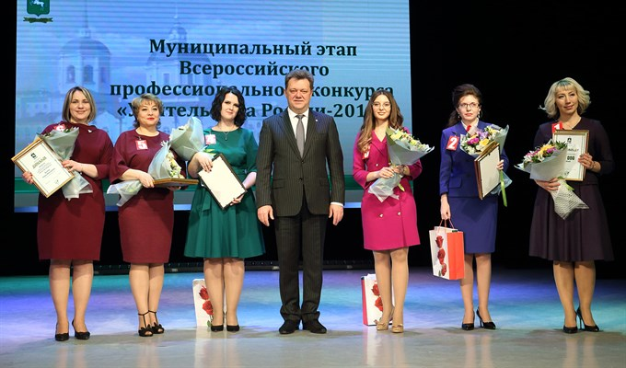

Конкурс «Воспитатель года»
Муниципальный этап конкурса «Воспитатель года России – 2019» согласно Положению о региональном этапе Всероссийского конкурса «Воспитатель года России – 2019», проходил в два этапа: заочный и очный.
В период с сентября по декабрь 2018 года реализована обучающая программа «Мастерство. Труд. Вдохновение». Реализация обучающей программы проходила согласно плану и имела несколько этапов: информационно-организационный, обучающий. На информационно-организационном этапе проведено 5 мероприятий, на обучающем этапе - 11 мероприятий.
Всего участников конкурса 17; заочный этап- 17, очный этап- 15.
По итогам всех конкурсных испытаний определилась 6 финалистов конкурса, которые провели мастер-класс и профессиональный разговор.
По итогам всех конкурсных испытаний муниципального этапа Всероссийского конкурса профессионального мастерства «Воспитатель года России - 2019» победителем стала Пономарева Светлана Викторовна, воспитатель детского сада № 89. Лауреаты муниципального этапа конкурса:
• Самойленко Анастасия Сергеевна, воспитатель ДОУ № 8;
• Зепсен Оксана Владимировна, воспитатель ДОУ № 96;
• Федосеева Ирина Юрьевна, учитель-логопед ДОУ № 99.
В результате методического сопровождения конкурсантов на региональном этапе 3 конкурсанта стали финалистами регионального этапа, двое из которых – лауреатами регионального этапа Всероссийского профессионального конкурса «Воспитатель года России – 2019».
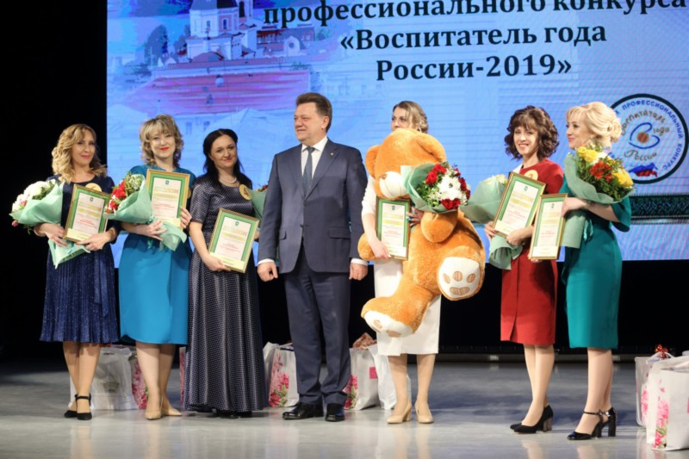

Конкурс «Первые шаги в профессию-2019»
Для осуществления методического сопровождения реализации Городского конкурса «Первые шаги в профессию – 2019» проведено на заочном этапе 3 мероприятия, на очном этапе -9.
Всего участников конкурса 15 молодых учителей физики, химии, биологии, географии (заочный этап- 15, очный этап 10 участников).
На заочный этап конкурса участники представили:
- педагогический проект на Интернет-ресурсе,
- видеоролик на тему «Один рабочий день из жизни молодого учителя»
Очный этап включал 3 конкурсных испытания:
- учебное или внеурочное занятие на основе представленного проекта
- творческий конкурс «Дерзайте, Вы талантливы!»
- мастер-класс
Финал:
- творческая презентация «Учат дети, учимся мы»
- решение педагогической ситуации с помощью обучающихся, родителей, коллег.
По итогам всех конкурсных испытаний городского конкурса «Первые шаги в профессию-2019» победителями стали:
1 место - Варзарова Элина Геннадьевна, учитель географии МАОУ Академического лицея им. Г.А.Псахье;
2 место – Самойлов Виктор Сергеевич, учитель физики МАОУ СОШ № 53;
3 место – Дегтярева Мария Александровна, учитель географии МАОУ Гуманитарного лицея.
Лауреаты конкурса:
Пономаренко Алина Константиновна, учитель химии МАОУ гимназии № 6;
Белова Елена Николаевна, учитель биологии МАОУ СОШ № 28.
Победителям конкурса вручили сертификаты на денежные призы в размере:
I место – 150 000 рублей;
II место – 100 000 рублей;
III место – 50 000 рублей.
ОУ, которые приняли участие в конкурсе: МАОУ лицеи № № 1 им. А.С. Пушкина, 8 им. Н.Н. Рукавишникова, Гуманитарный; Академический им. Г.А. Псахье, гимназия № 6, СОШ №№ 3, 14 им. А.Ф. Лебедева, 23, 28, 30, 31, 53, 70, ООШ № 45.

Конкурс «Педагог-наставник -2019»
Для осуществления методического сопровождения реализации профессионального конкурса «Педагог-наставник – 2019» проведены на заочном этапе 2 мероприятия, на очном-4.
Выводы: всего участников конкурса 98 49 пар); заочный этап 98(49 пар), очный этап 24 (12 пар).
Для участия в конкурсе подали заявки 49 наставников и 49 молодых педагогов из 39 общеобразовательных организаций города Томска: ОУ №№ 2, 3, 4, 5, 6, 7, 12, 13, 16, 18, 19, 22, 23, 24, 25, 26, 27, 28, 29, 30, 32, 35, 37, 39, 41, 42, 43, 44, 45, 49, 53, 54, 58, 66, 68, 70, «Перспектива», Академический лицей, Гуманитарный.
На заочный этап конкурса участники представили:
- план работы наставника на 2018-2019 учебный год,
- совместно разработанные методические продукты – педагогический проект или программу внеурочной деятельности,
- педагогическое эссе «Мой наставник» молодого педагога.
Очный этап включал конкурсные испытания:
- презентация педагогического проекта или программы внеурочной деятельности;
- совместный мастер-класс педагога-наставника и молодого педагога.
Большое количество участников конкурса – учителей начальных классов (19 пар) позволило организационному комитету, согласно Положения, выделить номинацию «Лучший педагог-наставник учителя начальных классов.
По итогам всех конкурсных испытаний победителями и призерами профессионального конкурса «Педагог-наставник-2019» стали:
Номинация «Лучший педагог-наставник общего образования»
Место | ФИО | ОУ
1 | Козина Елена Сергеевна (наставник), Дымов Михаил Евгеньевич, учителя физики | МАОУ СОШ № 19
2 | Мисник Татьяна Владимировна (наставник), Киреева Мария Сергеевна, учителя английского языка | МАОУ СОШ № 53
3 | Анисимова Анна Александровна (наставник), Гуменюк Татьяна Юрьевна, учителя английского языка | МАОУ гимназия № 26

Номинация «Лучший педагог-наставник учителя начальных классов»
Место | ФИО | ОУ
1 | Путинцева Елена Борисовна, Чубыкина Ольга Анатольевна | МБОУ СОШ № 49
2 | Воробьёва Елена Валерьевна, Варламова Елена Максимовна | МАОУ Школа «Перспектива»
3 | Богомолова Ирина Сергеевна, Унжакова Юлия Игоревна | МАОУ СОШ №19
По итогам профессионального конкурса «Педагог-наставник-2019» победители и призеры награждены грамотами департамента образования администрации Города Томска, денежными подарочными сертификатами магазина компьютерной техники «Игрем» (1 место- подарочный сертификат на сумму 9000 рублей, 2 место- на 6000 рублей, 3 место- на 3000 рублей). Все участники очного этапа конкурса награждены денежными призами от Томской городской организации профсоюза работников народного образования и науки, а также получили цветы и конфеты. Все участники получили сертификаты за участие.

Конкурс «Чемпион – 2019»
В соответствии с Комплексным планом мероприятий («дорожная карта») по обеспечению педагогическими кадрами муниципальных общеобразовательных учреждений Города Томска на 2016-2021 гг. (утверждено распоряжением ДО от 29.04.2016 № 298р), в соответствии с планом работы МАУ ИМЦ города Томска на 2018-2019 учебный год и в целях выявления талантливых учителей физической культуры и ОБЖ, инструкторов по физической культуре ДОУ муниципальных общеобразовательных организаций города Томска, их поддержки и поощрения, мотивации и стимулирования к поиску новых форм профессиональной и творческой деятельности в период с 01.04.2019 по 06.05.2019г. были проведены муниципальные конкурсы «Чемпион – 2019» для учителей физической культуры и ОБЖ, инструкторов по физической культуре и «Педагогическое портфолио» для молодых учителей физической культуры и ОБЖ, инструкторов по физической культуре.
В конкурсе «Чемпион – 2019» приняло участие 30 педагогов из 22 ОО: № № 6, 7, 13, 19, 39, 44, 56, 58, Академический лицей, «Перспектива», ДОУ № 15, 18, 35, 53, 54, 55, 76, 95.
На заочном этапе педагоги представляли:
- эссе – представление «Чемпион-2019»;
- видео – интервью «Я – учитель»
Вопросы видео - интервью:
- Что для меня значит моя профессия или как профессия повлияла на мою жизнь.
- Для чего я учувствую в конкурсе профессионального мастерства.
- Что необходимо сделать для привлечения обучающихся к здоровому образу жизни.
В очном этапе приняло участие 6 учителей физической культуры ОУ г. Томска № 6, 7, 39, Академический лицей, «Перспектива», 4 инструктора по физической культуре ДОУ № 18, 54, 55, 76, на очном этапе представляли:
- внеклассного или досугового (спортивного) мероприятия «Универсиада-2019»;
- самоанализ внеклассного или досугового (спортивного) мероприятия «Универсиада-2019».
По итогам муниципального конкурса «Чемпион-2019»:
Победители:
Скворцова Александра Ивановна, учитель физической культуры МБОУ Академического лицея г. Томска им. Г.А. Псахье;
Никиткина Евгения Германовна, инструктор по физической культуре МАДОУ № 76 г. Томска;
Лауреаты:
Волошанин Трофим Сергеевич, учитель физической культуры МАОУ школа «Перспектива» г. Томска;
Федякова Ирина Леонидовна, учитель физической культуры МАОУ гимназии № 6 г. Томска;
Иваненко Евгений Васильевич, учитель физической культуры МБОУ ООШ для детей с ограниченными возможностями здоровья № 39 г. Томска;
Призеры:
Куц Татьяна Владимировна, инструктор по физической культуре МАДОУ № 54 г. Томска;
Иванова Любовь Васильевна, инструктор по физической культуре МАДОУ № 55 г. Томска;

Конкурс «Педагогическое портфолио»
В соответствии с планом работы муниципальной сети по методическому сопровождению молодых педагогов имеющие стаж работы по специальности менее 3 лет и систематизации имеющегося опыта работы молодого педагога, оценки его профессионализма, определения его профессиональной компетентности и результативности деятельности состоялся муниципальный конкурс «Педагогическое портфолио» для молодых учителей физической культуры и ОБЖ, инструкторов по физической культуре ДОУ
В конкурсе «Педагогическое портфолио» приняло участие 8 педагогов из 6 ОО: № № 7, 11, 27, 44, 54, ДОУ № 50.
На заочном этапе педагоги составили педагогическое портфолио по разделам:
- результативность освоения образовательных программ (по итогам мониторингов внутренней системы оценки качества образования);
- деятельность молодого педагога по выявлению развития у обучающихся способностей к научной (интеллектуальной), творческой, физкультурно-спортивной деятельности (участие в конкурсах);
- личный вклад в повышение качества образования, совершенствования методов обучения и воспитания, транслирования в педагогических коллективах опыта практических результатов своей профессиональной деятельности, активного участия в работе методических объединений педагогических работников организации;
- участие в конкурсах профессионального мастерства.
В очном этапе педагоги представляли:
- творческий отчет «Я – участник конкурса профессионального мастерства»
По итогам муниципального конкурса «Педагогическое портфолио» для молодых учителей физической культуры и ОБЖ, инструкторов по физической культуре ДОУ:
Победитель
Попов Иван Алексеевич, учитель физической культуры МАОУ ООШ № 27 им. Г.Н. Ворошилова г. Томска;
Лауреаты
Алексеев Алексей Алексеевич, учитель физической культуры МАОУ СОШ № 54 г. Томска;
Журавлёв Виктор Сергеевич, учитель физической культуры МАОУ СОШ № 44 г. Томска;
Королёв Алексей Сергеевич, учитель физической культуры МАОУ СОШ № 44 г. Томска;
По итогам муниципальных конкурсов победители, лауреаты, призеры награждены дипломами и подарочными сувенирами, участники сертификатами.
Для проведения экспертизы конкурсных материалов и творческих испытаний было составлена экспертная комиссия из педагогов ОГБПОУ ТГПК, ОУ 13, 44, 54 победителей, призеров и участников конкурсов профессионального мастерства разного уровня: «Учитель года», «Воспитатель года», ПНПО, «Педагог - наставник» и т.д.
Для проведения внеклассных и досуговых (спортивных) мероприятий свои площадки предоставили МАОУ гимназия № 13 и МАДОУ № 94 г. Томска.

Раздел «Работа с молодыми педагогами»
1. Методическое сопровождение молодых учителей в рамках муниципальных сетевых площадок.
Деятельность муниципальной сети по методическому сопровождению молодых педагогов осуществляется на основании:
- Распоряжения от 22.06.2018г. № 512р «О присвоении статуса муниципальной сетевой площадки по методическому сопровождению молодых педагогов общеобразовательных учреждений города Томска в 2018-2021 учебных годах»
- Положения о муниципальной сети города Томска по методическому сопровождению молодых педагогов (утверждено ДО администрации Города Томска 18 мая 2018 года)
Цель: обеспечение профессионального развития молодых учителей, высокое качество результатов их педагогической деятельности в соответствии с современными требованиями.
Задачи:
-сформировать систему сетевых площадок по методическому сопровождению молодых педагогов;
-развивать системный характер методического сопровождения общеобразовательными учреждениями как сетевыми площадками молодых педагогов;
-обеспечить профессиональную адаптацию молодых учителей.
Для осуществления методического сопровождения проведены мероприятия по направлениям:
Направление 1. Создание творческой среды, направленной на поддержку молодых учителей (мероприятия спортивно-оздоровительного, художественно-эстетического, творческого, социального характера) проведено 10 мероприятий, приняло участие 546 молодых учителей.
Направление 2. Развитие профессиональной компетентности молодых педагогов по открытым вопросам реализации ФГОС, модернизации Российского образования проведено 37 мероприятий, в том числе 3 дистанционных, приняло участие 995 молодых учителей, из них дистанционно-73.
Направление 3. Образовательный туризм-проведено 1 мероприятие, приняло участие 7 человек.
Всего посетивших мероприятия педагогов 1548.
Всего проведено 48 мероприятий.

2. Деятельность муниципальных педагогов-наставников в 2018-2019 учебном году
Деятельность муниципальных педагогов-наставников в 2018-2019 учебном году осуществлялась согласно распоряжениям ДО от 29.05.2018г. № 428-р «Об утверждении Положения о наставничестве на муниципальном уровне», от 22.06.2018г. № 510-р «Об организации деятельности муниципальных педагогов-наставников в 2018-2019 учебном году».
Работало 80 муниципальных педагогов-наставников из: лицеев №№: 7, Академического, Гуманитарного; гимназий №№: 13, 18, 24, 26; СОШ №№: 4, 5, 14, 16, 19, 22, 23, 25, 32, 36, 37, 40, 44, 47, 49, 53, 54, 58, «Зональненская СОШ» Томского района; ООШ №№ 38, 45.
Цель: создание условий для адаптации, обеспечения профессионального развития молодых педагогов, высокого качества результатов их педагогической деятельности в соответствии с современными требованиями.
Задачи:
- создание системы выявления профессиональных потребностей начинающих педагогов;
- развитие всех форм работы с молодыми специалистами: муниципальной сети по методическому сопровождению молодых педагогов, городских ШМУ (ШМС), виртуальной методической площадки педагогов-наставников на платформе Moodle МАУ ИМЦ http://moodle.imc.tomsk.ru ;
- систематизация методической работы педагогов-наставников на муниципальном уровне;
- формирование и совершенствование профессиональной компетентности начинающего заместителя директора в рамках реализации федеральной целевой программы развития образования 2016-2020 годы.
Направления деятельности муниципальных педагогов-наставников:
Направление 1. В рамках муниципальной сети по методическому сопровождению молодых педагогов проведено 12 мероприятий, приняло участие 218 молодых учителей.
Направление 2. В рамках городских ШМУ, ШМС проведено 107 мероприятий, приняло участие 1849 молодых учителей.
Направление 3. В рамках ШПН проведено 4 мероприятия, приняло участие 63 молодых учителя.
Направление 4. В рамках виртуальной методической площадки педагогов – наставников проведено 1 мероприятие, приняло участие 8 молодых учителя.
Выводы
Всего посетивших мероприятия молодых педагогов – 2138.
Мероприятий проектировочных/разработнических – 59; информационных – 62, Всего – 124.
Всего посетивших мероприятия начинающих:
- педагогов-психологов ОУ- 70,
мероприятий проектировочных/разработнических – 4; информационных – 1,
ОУ, которые готовили мероприятия: МАОУ СОШ № 37, 44, 54;
- учителей-логопедов – 319,
мероприятий проектировочных/разработнических - 6, информационных – 2,
ОУ, которые готовили мероприятия: ДОО №№ 19, 28, 46, 51, 69, 95;
- педагогов-психологов ДОУ – 23,
мероприятий проектировочных/разработнических - 0, информационных – 1;
ОУ, которые готовили мероприятия: ДОО № 83;
- педагогов ДОУ – 347,
мероприятий проектировочных/разработнических - 18, информационных - 3,
ОУ, которые готовили мероприятия: МАДОУ №№ 2, 6, 11, 35 (2), 38, 45 (2), 51 (3), 60 (2), 66 (2), 73, 79, 82, МБОУ прогимназия «Кристина, МБДОУ №№ 46, 62, 116;
- учителей физики – 6,
мероприятий проектировочных/разработнических – 1; информационных – 2,
- учителей химии и биологии – 46,
мероприятий проектировочных/разработнических -2, информационных – 4,
ОУ, которые готовили мероприятия (актив): МАОУ гимназии №№ 13, 18, СОШ №№ 16, 50;
- учителей математики – 93,
мероприятий проектировочных/разработнических – 3; информационных – 4;
ОУ, которые готовили мероприятия (актив): МАОУ гимназия №№ 13, СОШ №№ 16, 23;
- преподавателей-организаторов ОБЖ - 28
мероприятий проектировочных/разработнических -2, информационных -4,
ОУ, которые готовили мероприятия (актив): МАОУ СОШ № 28;
- зам. директора -179;
мероприятий обучающих- 1, информационных-6;
ОУ, которые готовили мероприятия (актив): МАОУ СОШ № 14, 29, 44;
- учителей географии – 142,
мероприятий проектировочных/разработнических -5, информационных – 3,
ОУ, которые готовили мероприятия (актив): ОУ №№ 40, 49, Ак. Лицей, Зональненская СОШ Томского района;
- учителей технологии – 267,
мероприятий проектировочных/разработнических -15, информационных – 3,
ОУ, которые готовили мероприятия (актив): ОУ №№, 4, 5, 13, 22, 24, 38, 44, 47, 53;
- учителей физической культуры – 84,
мероприятий проектировочных/разработнических -2, информационных – 1,
ОУ, которые готовили мероприятия (актив): МАОУ гимназия № 13;
- учителей английского языка – 37,
мероприятий проектировочных/разработнических -0, информационных – 3,
Активное участие в мероприятиях принимали молодые педагоги из МАОУ СОШ №№: 19, 23, 25, 27, 28, 37,44, 58, лицея № 8.
Провели мероприятия для молодых учителей: ОУ №№ 1, 2, 5, 6, 7, 8, 13, 16, 19, 23, 25, 26, 27, 28, 30, 37, 44, 45, 50, 53, 55, 56, 58, «Эврика-развитие».
В мероприятиях муниципальной сети по методическому сопровождению молодых педагогов принимают активное участие члены Актива Клуба «Молодой специалист». В состав команды молодых педагогов, представляющих город Томск на встречах регионального уровня, всегда входят члены Актива, которые также проводят мастер-классы, делятся опытом. В этом году члены Актива организовали и провели выездные заседания Клуба «Молодой специалист» в СЛШ для педагогов ОУ, ДОУ, фотоквест «История томского образования», «Педагогический Квиз», II Открытое Первенство по пулевой стрельбе среди учителей общеобразовательных учреждений города Томска.
Общие выводы: всего посетивших мероприятия педагогов в рамках всех направлений – 3686.
Мероприятий проектировочных/разработнических – 59; информационных – 109, Всего – 172.
Перспективные направления работы на 2019-2020 учебный год
- продолжать работу с молодыми и начинающими педагогами, заместителями директоров ДОУ, ООУ с учетом данных, полученных при анкетировании профпотребностей.
- усилить содержательными семинарами по запросам начинающих старших воспитателей, заместителей заведующих; разнообразить формы проведения Школ;
- включить в план работы мероприятия, способствующие успешной социально-педагогической и личной адаптации молодых и начинающих педагогов;
- изучить опыт работы МО педагогов-психологов ОУ Ленинского района по формированию смыслового чтения у обучающихся;
- организовать виртуальное наставничество с использованием сайта moodle МАУ ИМЦ;
- организовать работу стажировочных площадок педагогов-наставников.

Раздел «Методическое сопровождение подготовки к введению и реализации профессионального стандарта педагога»
В рамках данного направления методистами всего проведено 20 мероприятий, из них:
- 1 мероприятие для педагогов-психологов ООУ по Всероссийскому тестированию педагогических и руководящих работников (57 участников),
- 3 мероприятия для педагогических работников ДОУ по формированию ИКТ-компетентности педагогов в ДОО, формированию профессиональной компетентности педагогов ДОО (97 участников),
- 1 мероприятие для педагогов-психологов по формированию методов и приемов коррекционно-развивающей работы с обучающимися ДОО (13 участников);
- 14 мероприятий для учителей-предметников по новой модели аттестации учителей, изучению Профессионального стандарта педагога, цифровым технологиям, из них 1 для педагогов-организаторов ОБЖ, 3 – для учителей физики, 3 для учителей математики, 1 для учителей истории, 2 для учителей физической культуры, 2 для учителей географии, 2 для учителей технологии.
Мероприятия посетили 514 педагогов ДОУ, ООУ.
Разработан продукт: тьюториал «Профессиональная компетентность педагога ДОО» (размещен на сайте МАУ ИМЦ) http://imc.tomsk.ru/?page_id=12305.

Раздел «Взаимодействие с учреждениями высшего профессионального образования»

Задачи: использовать ресурсы учреждений высшего профессионального образования для повышения качества образования, развития детской одаренности, формирования учебно-исследовательской и проектной компетентности обучающихся
- Работа с педагогическими работниками
Для учителей биологии и химии на августовской конференции для педагогических работников проведена работа презентационных площадок:
- экскурсионно-просветительского центра НИ ТГУ «Ресурсы программы «Страна ТГУ» в организации внеурочной деятельности школьников»,
- химического факультета НИ ТГУ «Ресурсы химического факультета НИ ТГУ в целях организации проектной и учебно-исследовательской деятельности школьников».
В работе презентационных площадок приняли участие 108 учителей-предметников. Также для учителей химии и биологии проведен семинар «Методика организации исследовательской деятельности учащихся в рамках партнерского взаимодействия ОУ и ТГУ».
Для 67 учителей географии на августовской конференции Панкратова Людмила Владимировна, директор ЭПЦ музеев ФГАОУ ВО НИ ТГУ выступила по теме «Презентация программы воспитания и дополнительного образования для школьников «Страна ТГУ» на 2018-2019 учебный год»
Ежегодно для учителей физики и астрономии проводятся курсы повышения квалификации в рамках Летней школы ТГУ по теме «Профессиональная компетентность учителя физики». Учителя обучены методике преподавания отдельных курсов современной физики, астрономии, новым подходам к решению нестандартных задач по физике.
На августовской конференции для педагогических работников свои выступления представили Румбешта Е.А., профессор кафедры общей физики ТГПУ, Червонный М.А., директор Центра ДФМиЕНО ТГПУ. 75 учителей физики погрузились в виды мини-проектов, в возможности и способы активизации обучающихся при вовлечении в проектную деятельность, а также в образовательные возможности Центра ДФМиЕНО ТГПУ. Совместно с ТГПУ проведена конференция «Преподавание естественных наук в вузе и школе».
Для учителей истории и обществознания на августовской конференции проведена презентационная площадка экскурсионно-просветительского центра НИ ТГУ «Ресурсы программы «Страна ТГУ» в организации внеурочной деятельности школьников». В работе площадки приняли участие 97 учителей.
Анализ результатов ЕГЭ-2018 по русскому языку и литературе для 153 учителей-предметников провели Владимирова Т.Л., к.ф.н, доцент кафедры русского языка НИ ТПУ, председатель региональной экзаменационной комиссии ЕГЭ по русскому языку; Воробьева Т.Л., к.ф.н., доцент кафедры общего литературоведения, издательского дела и редактирования НИ ТГУ, председатель региональной экзаменационной комиссии ЕГЭ по литературе.
В проведении практикума для 28 учителей географии «Анализ демоверсий ОГЭ и ЕГЭ- 2018 года по географии для детей с ОВЗ» принимала участие Ромашова Т.В., к.г.н., доцент кафедры географии ГГФ.
Е.Ю. Петрова, кандидат педагогических наук, доцент кафедры географии факультета экономики и управления ТГПУ выступила в качестве рецензента пособий для учителей географии: «Проектирование урока географии в соответствии с требованиями ФГОС ООО», «Контрольно-измерительные материалы для организации текущего и тематического контроля в 6 классе по предмету «География», «Своя игра. География материков, 7 класс», «Методическое сопровождение учителей географии в области обеспечения информационной основы деятельности» (сборники электронных образовательных ресурсов, 6 и 7 классы).
Наиболее активное взаимодействие с НИ ТГУ в 2018-2019 учебном году осуществляла методист по подростковой психологии Тимофеева А.И., которая в течение года провела для педагогов-психологов 12 мероприятий: совещание, семинары и заседание Ассоциации медиаторов, 8 заседаний ПТГ «Профилактика девиантного поведения детей и подростков». Так в рамках работы ПТГ принимали участие студенты ТГУ, которые знакомили педагогов со своими исследованиями по вопросам использования ненормативной лексики в школе, о неформальных объединениях подростков, о деструктивной коммуникации в интернете и др. Щелин И.В., доцент кафедры общепедагогической психологии НИ ТГУ, поделился своим опытом практической работы с подростками, предложил принять участие в научном исследовании.
Всего в мероприятиях по накопительной, организованных Тимофеевой А.И. совместно с НИ ТГУ, принял участие 281 педагог-психолог.
В рамках сотрудничества с ТГПУ для педагогов-психологов ООУ проведено два больших мероприятия: научно-практическая конференция «Межведомственное взаимодействие в продвижении инклюзивного образования в образовательных организациях г. Томска: современные аспекты понимания, проектирования и внедрения» и региональная научно-практическая конференция «Развитие системы профилактики девиантного поведения детей, подростков и молодежи» (201 участник).
- Работа с обучающимися
На базе НИ ТГУ для 145 обучающихся 9 классов, для 145 обучающихся 10 классов и 141 обучающегося 11 классов проведены демонстрационные эксперименты по разным темам физики.
По биологии на базе БИ НИ ТГУ для 20 обучающихся 9-11 классов г. Томска, участвующих в региональном этапе ВсОШ проведены олимпиадные тренинги по теме «Ботаника: анатомия, гистология, физиология растений», «Биохимия», «Биохимия растений», которые проводил доцент кафедры зоологии беспозвоночных БИ НИ ТГУ Багиров Р.Т.
Преподаватели исторического факультета НИ ТГУ Козлова Д.С., преподаватель ИФ НИ ТГУ, к.и.н., Осадченко Ю.С., доцент ИФ НИ ТГУ в рамках олимпиадного тренинга по истории и обществознанию для 484 обучающихся 8-11 классов провели углубленные занятия по темам: «Архивная практика», «Томск в годы гражданской войны», «Население и хозяйство России на современном этапе», «Решение олимпиадных заданий».
Преподаватели НИ ТГУ, ТГПУ являлись членами жюри муниципального этапа ВСОШ по математике.
В рамках проведения Всероссийской научно-практической конференции «Юные дарования» студенты и сотрудники НИ ТГУ являлись членами жюри секций: «Биология и химия вокруг нас», «Мир вокруг нас», «Я, спорт и мое здоровье».
Члены жюри секции «Мир вокруг нас» принимали участие в разработке критериев оценивания проектных работ участников конференции.
Преподаватели кафедры географии геолого-биологического факультета ТГПУ являются соорганизаторами и членами жюри регионального фестиваля проектных работ для обучающихся 5 классов. В 2018-2019 учебном году в фестивале приняли участие 16 обучающихся.
На базе ТГПУ в течение 2018-2019 учебного года проведено более 100 занятий в рамках олимпиадного тренинга нестандартных методов решения задач по физике, в которых принимают участие 60 обучающихся. Также для 110 обучающихся 8 – 11 классов еженедельно проводятся тренинги по математике.
В региональной юниорской олимпиаде по географии для обучающихся 5-9 классов, проведенной совместно с ТГПУ, приняли участие 50 обучающихся. Для проведения региональной юниорской олимпиады по географии для обучающихся 5 – 9 классов и регионального фестиваля проектных работ для обучающихся 5 классов преподавателями кафедры прорецензированы задания, проверены работы участников олимпиады. Затем для учителей и участников олимпиады и фестиваля проведен разбор заданий.
В период проведения регионального этапа по физике Всероссийской олимпиады школьников для 15 обучающихся проведено 8 занятий по закреплению навыков решения олимпиадных задач по физике.
В рамках проведения Всероссийской научно-практической конференции «Юные дарования» преподаватели ТГПУ являлись членами жюри секций: «Сам себе мастер», «Языки мира», «Психология в нашей жизни», «Физика вокруг нас», «Астрономия и космонавтика».
192 школьника на базе НИ ТПУ обучены теории решения изобретательских задач. 12 обучающихся в течение всего учебного года принимали участие в 30 занятиях по астрономии, которые проводил Сиволобов М.А. 112 обучающихся 8-9 классов принимали участие в Турнире Рыцарей творчества, в рамках которого обучались теории решения изобретательских задач.
Для обучающихся, занимающихся в ООУ медиацией, проведено 5 мероприятий: слет юных медиаторов, 2 профильных смены юных медиаторов, фестиваль и конкурс с охватом 247 учащихся.
Таким образом, 1624 обучающихся охвачены различными мероприятиями проводимыми ВУЗами г. Томска.
- Работа со студентами
Студенты и аспиранты ТГПУ ФФКиС приняли участие в экспертизе работ участников Муниципального этапа ВсОШ по физической культуре. Также студенты и преподаватели ТГПУ ФФКиС провели экспертизу работ участников сетевой муниципальная конференции для младших школьников по физической культуре «Физическая культура, спорт и моё здоровье»
7 студентов ФТП ТГПУ приняли участие в экспертизе работ участников Муниципального этапа ВсОШ по ОБЖ.
Студенты кафедры социальной работы философского факультета НИ ТГУ продолжили работу в рамках школьной медиации: на базе центра «Солнечный» студентами кафедры социальной работы философского факультета проведены тренинги-погружения «Принципы восстановительной медиации. Создание школьных служб примирения» для обучающихся 8-11 классов, членов школьных служб медиации (примирения). Студенты факультета психологии ТГУ приняли участие в работе ПТГ «Школьная медиация», ознакомились с тем, как работают Школьные службы психологов в ООУ.
Методист по коррекционному образованию Бовкун Т.Н. активно сотрудничала со студентами ТГПУ, ею проведены серия семинаров по вопросам сопровождения детей с ОВЗ в образовательных организациях.
Выводы:
Всего посетивших мероприятия педагогов-1070; обучающихся-1624.
Проведено мероприятий для педагогов-25, для обучающихся -56.
Перспективные направления работы на 2019-2020 учебный год: использование ресурсов учреждений высшего профессионального образования для подготовки обучающихся к проведению практической части ВсОШ, тренингов для участия в муниципальном и региональном этапах ВсОШ.

Раздел «Методическое сопровождение подготовки ГИА (ОГЭ, ЕГЭ, ГВЭ)»
Задача: обеспечить методическое сопровождение подготовки ГИА, ЕГЭ и ОГЭ, в том числе для детей с ОВЗ.
Для осуществления методического сопровождения подготовки к ГИА проведены мероприятия по направлениям:
- Методическое сопровождение ЕГЭ и ОГЭ-53 мероприятия, из них 12 по физике, 7 для зам.директоров, 13 по математике, 6 по истории, 13 по географии, 1 по русскому языку, 1 по иностранному языку; принимали участие 1043 педагогических работников, 396 обучающихся.
- Методическое сопровождение по освоению нового содержания, эффективных методик и технологий образовательного процесса, в том числе для обучающихся с ограниченными возможностями здоровья -4 мероприятия, из них 3 по физики, 1 – по географии; принимали участие 109 педагогических работников.
- Повышение качества преподавания -30 мероприятий, в том числе 4 заседания ПТГ «Повышение качества образования: организация работы по подготовке к ВПР и НИКО», принял участие 121 заместитель директора, 23 мероприятия для учителей начальных классов. В рамках данного направления в 2018-2019 уч. году большое внимание уделялось анализу демоверсий ВПР в начальной школе по разным учебным предметам, причем тематические консультации проводились для педагогов, работающих в начальных классах, непосредственно в ОУ. Кроме того, проведено несколько семинаров, на которых ОУ г. Томска делились опытом работы по данному направлению. Всего проведено 23 мероприятия, которые посетили 384 педагога начальных классов.
Выводы:
Всего посетивших мероприятия педагогов 1657; обучающихся- 396.
Мероприятий проектировочных/разработнических -60, информационных - 28
Мероприятия готовили (актив): МАОУ Сибирский лицей; МАОУ Гуманитарный лицей, МБОУ лицей при ТПУ, МАОУ СОШ № 14, 25, 37, 42, 43, 50, лицеи №№ 8, 51, МБОУ СОШ № 49, МАОУ гимназия № 26;
Привлечены внешние партнеры: ТГПУ - 4 занятия для школьников по подготовке к практической части ОГЭ на оборудовании университета.
Разработаны продукты:
физика
Трифонова Л.Б. Анализ результатов ОГЭ - 2018 по физике в Томской области. // Анализ результатов ОГЭ-2018 года по русскому языку, математике, физике, химии, информатике, биологии, истории, географии, иностранным языкам, обществознанию, литературе в Томской области: Информационно-аналитический отчет и методические рекомендации. / Под общ. ред. Е.Н. Стародубовой. – Томск: Дельтаплан, 2018.
география
- Электронная презентация «Решение трудных задач ЕГЭ по географии» – Зинченко Н.Н., Негодина И.С.
- Электронная презентация «Анализ итогов ОГЭ 2018 года по географии» – Зинченко Н.Н.
- Электронная презентация «Решение заданий части С ОГЭ по географии» – Зинченко Н.Н.
- Электронная презентация «Задания ВПР по географии в 6 и 11 классах» – Зинченко Н.Н.
- Анализ результатов государственной итоговой аттестации выпускников 2018 года общеобразовательных организаций Томской области в форме основного государственного экзамена. Информационно-аналитический отчет и методические рекомендации, под общей редакцией Е.Н. Стародубовой. – Томск: Дельтаплан, 2017. – 220 с. ISBN 978-5-94154-208-6. Статья «Анализ результатов ОГЭ 2017 по географии в Томской области» – Зинченко Н.Н.
- Электронная презентация «Подготовка экспертов ЕГЭ по географии 2019 года» – Зинченко Н.Н., Ромашова Т.В.
Перспективные направления работы на 2019-2020 учебный год
- Знакомство с демоверсиями: ЕГЭ, ОГЭ, ГВЭ, НИКО, ВПР.
- Анализ итогов ЕГЭ и ОГЭ 2019 года.
- Анализ итогов ВПР 2019 года.
- Проведение практикумов по обучению учителей решению заданий ЕГЭ, ОГЭ, ВПР, вызвавших наибольшие затруднения в 2019 году.
- Проведение практикумов по обучению учителей оцениванию решенных выпускниками заданий ЕГЭ, ОГЭ, ВПР, НИКО.

Раздел «Работа с обучающимися»
Цели и задачи методическое сопровождение подготовки и сопровождения олимпиады, содействовать развитию исследовательской культуры школьников.
- Раздел «Подготовка и проведение олимпиад, других мероприятий»
В 2018-2019 уч. году методистом Тимофеевой А.И. проведена ставшая уже традиционной Городская дистанционная олимпиада школьников по психологии, в которой приняли участие 44 обучающиеся из 7 ООУ г. Томска. Олимпиада проводилась для 4-х возрастных категорий – «3-4 классы», «5-7 классы», «8-9 классы», «10-11 классы».
Методистами отдела образовательных услуг в течение учебного года проведены практикумы, юниорские олимпиады, тематические консультации, семинары - 66 мероприятий, из них 4 по ОБЖ, 12 – физике, 33 – математике, 5 – физической культуре, 5 – технологии, 3- истории, 3 – обществознанию, 1 – экологии; приняло участие 2219 педагогических работников, из них 9 педагогов и 88 обучающихся по ОБЖ, 35 педагогов и 723 обучающихся по физике, 60 педагогов и 1340 обучающихся по математике, 72 педагога по физической культуре, 62 педагога и 64 обучающихся по технологии, 50 педагогов по истории, 32 педагога по обществознанию, 22 педагога по географии, 4 педагога и 4 обучающихся по экологии, 346 обучающихся.
- Раздел «Научно-практическая конференция –«Юные дарования»
В рамках Всероссийской научно-практической конференции «Юные дарования» методистами отдела методического сопровождения дошкольного, начального, специального (коррекционного), общего и дополнительного образования (Тимофеева А.И., Щеголева Н.М.) организовали и провели секции «Психология в нашей жизни» - 9 обучающихся 8-11 классов из 7 ООУ г. Томска (методист Тимофеева А.И.) и «Дополнительное образование» - 39 обучающихся (методист Щеголева Н.М.). К работе в составе жюри, кроме педагогов-психологов ООУ и педагогов доп. образования ООУ и УДО, привлекались преподаватели и студенты ФПСО ТГПУ, зам. директора Психологического центра Оксаны Антоновой, зав. учебной лабораторией и студент УВЛ «Микропроцессорные системы управления» КИБЭВС ТУСУР, студент ТПУ.
9 секций проведено методистами отдела образовательных услуг в рамках НПК «Юные дарования», участие приняло 240 обучающихся, 110 учителей, 17 представителей ВУЗов.
Всего в рамках научно-практической конференции работало 14 секций, в которых приняло участие 288 обучающихся, привлечено 19 преподавателей высших профессиональных учебных заведений.
Всего посетивших мероприятия педагогов - 110; обучающихся - 280
ОУ, которые готовили мероприятия (актив): МАОУ СОШ №12, МБОУ лицей при ТПУ, МАОУ гимназии №№ 6, 13МАОУ лицей № 8; СОШ №№ 4, 5, 30, 37, 40, 44, 47, МБОУ ООШИ №2 2, МБОУ ООШ №№ 39, 45.
Привлечен к проведению и организации профессорско-преподавательский состав учреждений высшего профессионального образования:
ТПУ – жюри (физика), ТГПУ – организаторы олимпиадного тренинга (физика).
ТГПУ - участие в работе жюри конференций школьников «Сам себе мастер» и «Сам себе мастер» для детей с ОВЗ в рамках Всероссийской научно-практической конференции «Юные дарования» для обучающихся 5–11 классов, ФПСО ТГПУ, зам. директора Психологического центра Оксаны Антоновой, зав. учебной лабораторией и студент УВЛ «Микропроцессорные системы управления» КИБЭВС ТУСУР, студент ТПУ в рамках секции «Психология в твоей жизни» НПК «Юные дарования».
Перспективные направления работы на 2019-2020 учебный год
Продолжить работу в данном направлении, увеличить количество тренингов для подготовки к ВСОШ и НПК различного уровня.
Физика: организовать взаимодействие с ТУСУРом
География: включить в план работы проведение дистанционных мероприятий для школьников

Раздел «Муниципальная образовательная сеть по сопровождению одаренных детей»
В соответствии с распоряжением департамента образования администрации Города Томска от 25.10.2018 № 861р «О присвоении статуса сетевой образовательной площадки по сопровождению одарённых детей общеобразовательным учреждениям города Томска в 2018-2019 учебном году» статус сетевой образовательной площадки по сопровождению одаренных детей присвоен 51 образовательному учреждению города Томска (в 2017-2018 учебном году- 42 ОУ).
Муниципальная образовательная сеть по сопровождению одаренных детей (далее образовательная сеть) включает в себя четыре направления:
- проектной и учебно-исследовательской деятельности школьников;
- иноязычной коммуникативной компетентности;
- математического образования;
- языковой лингвистической компетентности (русский язык и литература);
- историко-культурного образования;
- олимпиадного движения.
Согласно плану работы образовательной сети, в течение 2018-2019 учебного года на базах общеобразовательных организаций для обучающихся всего проведено 159 сетевых мероприятия по шести направлениям, в которых приняли участие 9563 обучающихся, 3247 педагогов.
Направление деятельности образовательной сети по развитию проектной и учебно-исследовательской деятельности школьников
В течение 2018-2019 учебного года по направлению «Развитие проектной и учебно-исследовательской деятельности школьников в рамках научно-практических конференций» на базе Гуманитарного лицея, Академического лицея, лицея при ТПУ, лицея № 7, СОШ № 2, 5, 12, 14, 28, 34, 42, 43, 47, 64, 68 ООШ № 27, гимназий № 18, 24, 26, 55, 56, проведены 27 научно-практических конференций, в которых приняли участие 1776 обучающихся и 587 педагогов.
По 2 конференции провели СОШ № 2, ООШ № 27, лицей № 7.
Наибольшее количество обучающихся приняли участие в НПК СОШ №№ 19, 42, 43, 47, гимназия № 55.
В научно-практической конференции «Старт в науку», организованной СОШ № 43, приняли участие 313 обучающихся и 27 педагогов.
На базе СОШ № 19 прошёл VIII Открытый Форум проектов, участники которого стали ученики и педагоги России (г. Томска и Томской области), Республики Тыва (г. Кызыла) и Республики Казахстан (г. Алматы и г. Астаны), количество участников: 149 обучающихся, 75 педагога.
В VI муниципальной сетевой научно-практической конференции «Юность. Наук. Культура» (МАОУ СОШ № 42) приняли участие 254 ученика и 48 педагогов.
МАОУ гимназия № 55 провела научно-практическую конференцию «Проект как способ познания мира», в которой приняли участие 175 обучающихся и 48 учителей.
В научно-практической конференции «Ломоносовские Чтения» (МАОУ СОШ № 47) приняли участие 151 ученик и 70 учителей.
Партнёрами в проведении научно-практических конференций выступили следующие организации: ТГУ, ТПУ, ТГПУ, ТУСУР, ТСХИ, ТГАСУ, ТГПК, ОГБУ «Облкомприрода», РЦРО, ТОКМ, Томское региональное отделение Русского географического общества, Западно-Сибирский филиал «Российской академии правосудия», ЦТРГО «Томский хобби-центр», ЦДОД «Планирование карьеры», МИБС библиотека Северная.
Направление деятельности образовательной сеть по развитию иноязычной коммуникативной компетентности
По направлению «Развитие иноязычной коммуникативной компетентности в 2018-2019 учебном году сетевые мероприятия проводили лицей № 7, гимназиям № 26, 29, 55, 56, ООШ № 27, СОШ № 4, 14, 15, 16, 25, 30, 33, 40, 42, «Эврика-развитие».
СОШ № 40 провела 6 сетевых мероприятия:
- дистанционный конкурс-викторина «Английский online» по теме «Театры мира»;
- конкурс по чтению «Калейдоскоп английских книг»;
- интегрированный конкурс «Английский + Информатика»;
- конкурс «Турнир Дебатов» на английском языке»;
- конкурс «Лингвистические игры»;
- конкурс декламации «Читаем стихи на английском языке».
4 сетевых мероприятия прошли на базе гимназии № 26, 3 – в гимназии № 55, 2 – в лицее № 7, в остальных ОУ по 1 сетевому мероприятию.
Всего по направлению «Развитие иноязычной коммуникативной компетентности в 2018-2019 учебном году проведено 35 сетевых мероприятия, в которых приняли участие 1590 обучающихся, 393 педагога.
Школы активно сотрудничали с ФИЯ ТГПУ, региональным центром немецкого языка и культуры ТПУ, Ассоциацией учителей немецкого языка Томской области, Языковая Школой «Англия». Межрегиональной Ассоциацией учителей и преподавателей немецкого языка, НП «Ассоциация учителей английского языка».
Направление деятельности образовательной сети по развитию математического образования
По данному направлению работали Гуманитарный лицей, лицей при ТПУ, Академический лицей лицей № 1, СОШ № 2, 11, 14, 16, 34, 40, 43, 58, 70, «Эврика-развитие», гимназии № 13, 24, 26, 29, 55, 56, ООШ № 27, проведено 29 мероприятий, в которых приняли участие 1809 обучающихся и 395 учителей.
По 4 сетевых мероприятий по развитию математического образования провели СОШ №№ 40, 58, гимназия № 29. 3 сетевых мероприятия провела СОШ № 43, по 2 - СОШ № 16, 70, лицей при ТПУ.
Наибольшее количество обучающихся приняли участие в городской математической олимпиаде на базе гимназии № 24 – 225 участников.
МАОУ СОШ № 58 провела серию экономических игр «Математик - банкир», в которых приняли участие 204 обучающихся.
В городской командной математической игре «Математический азарт» (гимназия № 13) приняли участие 157 учеников.
В познавательной игре «Математическая кругосветка» (гимназия № 26) приняли участие 126 обучающихся.
Учителя математики и ученики СОШ № 40 провели три активных экскурсии в «Музей математических чудес». Учитель математики СОШ № 70 провёл серию сетевых конкурсов по математике «Обелус» для учеников с ограниченными возможностями здоровья и школ пенитенциарного типа.
Образовательные организации для проведения сетевых мероприятий привлекли в качестве партнёров преподавателей и студентов ТГУ, ТГПУ, ТУСУР, ТГАСУ Западно-Сибирского филиала «Российской академии правосудия», ЦТРГО «Томский хобби-центр».
Направление деятельности образовательной сети по языковой лингвистической компетентности (русский язык и литература)
По данному направлению работали лицей при ТПУ, Академический лицей, лицей № 7, СОШ № 2, 5, 19, 23, 25, 49, 68, гимназии № 13, 24, 26, 29, проведено 16 мероприятий, в которых приняли участие 964 обучающихся и 204 учителей.
Наибольшее количество обучающихся приняли участие в Интеллектуальном марафоне знаний «Юный филолог», который прошёл в гимназии № 29 – 222 участника.
В МАОУ СОШ № 30 прошла муниципальная игра по русскому языку и литературе «Волшебная сила слова», в которых приняли участие 102 обучающихся.
В предметной игре по русскому языку «Лингвистическая карусель» (СОШ №25) приняли участие 90 учеников.
В научно-практическая конференция «Мир и человек глазами писателя» (гимназия № 26) приняли участие 78 обучающихся.
Для проведения сетевых мероприятий школы активно сотрудничали с ТГПУ, Томской областной универсальной научной библиотекой имени А.С. Пушкина, ГАОУ ВПО «Московский институт Открытого образования», Томским отделением Союза писателей, МАУ МИБС Дом искусств, МБ «Фламинго».
Направление деятельности образовательной сети по развитию историко-культурного образования
По данному направлению работали СОШ №№ 14, 28, 41, 68, проведено 4 мероприятия, в которых приняли участие 203 обучающихся и 45 учителей.
Наибольшее количество обучающихся приняли участие в предметной игре «Алхимия истории», которая прошла в СОШ № 14 – 112 участников.
Для проведения сетевых мероприятий школы сотрудничали с ТОДЮБ, Музеем истории народного образования города Томска и Томской области, МБ «Фламинго».
Направление деятельности образовательной сети по развитию олимпиадного движения
По направлению «Развитие олимпиадного движения» базовыми площадками стали школа «Перспектива», лицей № 51, Гуманитарный лицей, лицей при ТПУ, Академический лицей, СОШ №№ 2, 11, 14, 16, 19, 23, 25, 34, 36, 40, 42, 44, 50, 64, 65, санаторно-лесная школа, гимназии №№ 2, 18, 24, 26, 29, ООШ № 27. На базе данных школ проведены 53 мероприятия, в которых приняли участие 3221 обучающихся и 1623 педагогов, а именно:
- 13 олимпиадных тренингов
по обществознанию (гимназия № 26, СОШ № 2),
по русскому языку (гимназия № 26, Академический лицей),
по литературе (Академический лицей),
по биологии (гимназия № 29),
по английскому языку (гимназия № 18, СОШ № 40, 42),
по химии (Академический лицей, гимназия № 29),
по истории (Гуманитарный лицей);
по технологии (СОШ № 44).
- 19 игр (Академический лицей, лицей при ТПУ, гимназии №№ 13, 24, 29, СОШ №№ 11, 14, 23, 25, 34, 44, 64, ООШ № 27);
- 5 кругосветок (СОШ № 34, 64, гимназия № 26);
- 4 конкурса (СОШ № 2, 14, лицей при ТПУ);
- 2 марафона (гимназия № 29, СОШ № 65);
- 3 дистанционных викторины (СОШ №№ 16, 23, гимназия № 29);
- 2 квеста (школа «Перспектива», СОШ № 44);
- креатив-бой инженерных идей «Думай! Твори! Изобретай!» (СОШ № 19);
- межпредметная олимпиада «БиоГрад» (гимназия № 29);
- сетевой проект ««Старт- Ап ЗДОРОВЬЯ» (санаторно-лесная школа);
- турнир «Химический бой» (лицей при ТПУ);
- турнир по здоровьесбережению «ЗдорОво – жить здОрово!» (гимназия № 29);
- турнир по волейболу среди женских команд «Осень золотая» (гимназия № 29).
Наиболее активные организаторы сетевых мероприятий:
- гимназия № 29 провела 8 сетевых мероприятий;
- лицей при ТПУ, СОШ № 64 провели по 3 мероприятия;
- СОШ № 2, 11, 14, 23, 34, 44, 64, гимназии № 13, 24, 26, ООШ № 27 провели по 2 мероприятия.
Наиболее массовые и интересные сетевые мероприятия:
- сетевой конкурс знатоков «Дельфин» (СОШ № 14) – 622 участников;
- Конкурс каллиграфии «Каллиграфик» (СОШ № 2) – 215 участников;
- Эколого – географическая игра «Зеленое потребление природных ресурсов»
(СОШ № 11) – 155 участников;
- Интернет викторина «По страницам Красной книги Томской области» (СОШ № 23) 133 участников;
- метапредметная дистанционная игра «Страны и континенты: очевидное и невероятное» (гимназия № 24) – 129 участников.
Внешними партнерами по сопровождению одаренных детей в рамках реализации «Олимпиадного тренинга» являлись ТГПУ (ФФКиС, ФИЯ, БХФ), НИ ТГУ (Биологический институт, Институт искусств, кафедра литературы, факультет физического воспитания), ТГАСУ (кафедра охраны труда и окружающей среды), ТСХИ, Сибур-холдинг, ОГУ «Облкомприрода», Общероссийское общественное движение творческих педагогов «Исследователь», ТОКМ, ТОХМ, Главное управление МЧС России по Томской области.
Итоговым образовательным событием в рамках работы образовательной сети муниципальной системы образования города Томска по сопровождению одарённых детей в период с 22 по 29 марта 2019 года состоялась Всероссийская научно-практическая конференция школьников «Юные дарования», в которой приняли участие 327 школьников из 54 образовательных учреждений.
Выводы:
1. Всего в 2018-2019 учебном году в рамках муниципальной образовательной сети по сопровождению одарённых детей по шести направлениям проведено 159 сетевых мероприятия, в которых приняли участие 9563 обучающихся, 3247 педагогов.
Наибольшее количество мероприятий проведено по направлению деятельности по развитию олимпиадного движения.
2. В результате работы образовательной сети МСО по сопровождению одарённых детей создано единое образовательное пространство, обеспечивающее:
- выявление и развитие одаренных обучающихся, стремящихся совершенствовать знания в различных предметных областях, приобретать умения и навыки исследовательской деятельности посредством организации сетевых мероприятий;
- формирование устойчивой мотивации к изучению предмета через различные формы работы: конкурсы, игры, викторины, бои, кругосветки, фестивали, читательские клубы, квесты, экскурсии.
Перспективные направления деятельности муниципальной образовательной сети по сопровождению одарённых детей в 2019-2020 учебном году.
В 2019-2020 учебном году в план работы МОС добавятся направления:
- естественно-научное образование (биология, физика, химия и география);
- Кирилло-Мефодиевские и Макариевские чтения (православные традиции и ценности в образовании).

Раздел «Реализация плана работы по образованию в интересах устойчивого развития»
Общая информация
В соответствии с распоряжением департамента образования администрации г. Томска от 16.05.2016 года № 326-р «О реализации соглашения о создании межрегионального Сетевого партнерства по образованию в интересах устойчивого развития» сформирована сеть базовых площадок ОУ: лицеи № 7, 8, гимназии № 6, 13, 18, 26, 29, 55; СОШ № 5, 11, 16, 25, 28, 32, 35, 37, 40, 43, 44, 54, 67; ДОУ № 22, 38, 40, 54, 94, 96; МАОУ ЦДО «Планирование карьеры».

- Количество участников мероприятий, педагогических работников -14543
- Количество участников мероприятий, обучающихся -642
- Количество участников, родителей (законных представителей) -0

Описание мероприятий по направлениям деятельности:
  - ОСВОЕНИЕ ПОНЯТИЙНОГО АППАРАТА ОБРАЗОВАНИЯ ДЛЯ УСТОЙЧИВОГО РАЗВИТИЯ.
1. Тема «Учимся жить устойчиво в глобальном мире».
Форма: городские экологические чтения.
Краткое содержание: присутствующие ознакомлены с целями деятельности межрегионального сетевого партнерства, общемировыми целями устойчивого развития, опытом работы по:
- формированию здорового образа жизни средствами программного содержания курсов географии;
- использованию пословиц и поговорок; организации и проведения предметных мероприятий, связанных с культурным наследием ЮНЕСКО;
- организации активного летнего отдыха детей через вовлечение в экологический марафон «За чистоту природы!»;
- создания условий для формирования экологической культуры, повышения мотивации школьников к познанию окружающего мира, к активной деятельности по улучшению и сохранению природной среды, пропаганде экологических знаний.
Прослушано 24 выступления и для участников проведен в мастер-класс.
Количество участников: 29 учителей географии и 16 учителей технологии.

2. Тема «Реализация Плана Соглашения о создании межрегионального Сетевого партнерства по образованию в интересах устойчивого развития
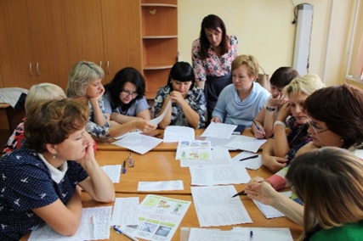
Форма: Инструктивно-организационных совещания для координаторов базовых площадок ДОО
Краткое содержание: координаторы обсудили план работы на учебный год, познакомились с этапами работы с «Зеленой аксиомой», с методом аналогий. Выбрали для работы концепт «Наследие», определили две «Зеленые аксиомы», которые будут включать в образовательный процесс. Обратили внимание на выполнение годового плана и написание отчета.
Количество участников: 15 педагогов

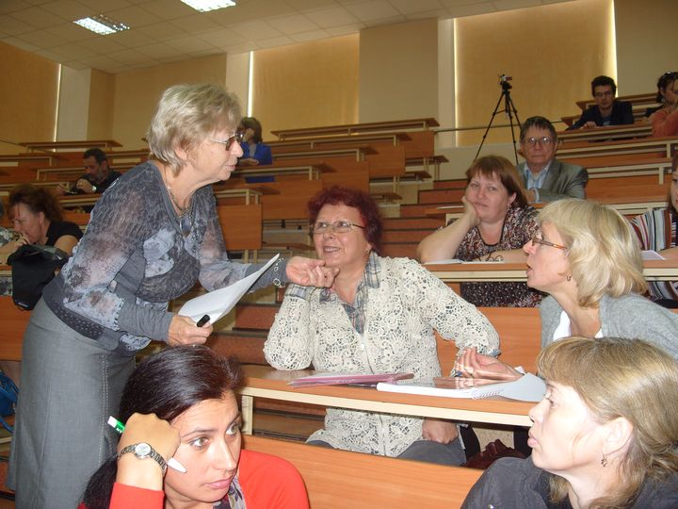
3. Тема «Зеленые аксиомы» во внеурочной деятельности по физике». Обучающая квест-технология.
Форма: мастер-класс в рамках августовского совещания учителей физики
Краткое содержание: Повышение профессиональной компетентности учителей физики в области ОУР в условиях реализации ФГОС ООО. Обучающая квест-технология с использованием «Зеленых аксиом» во внеурочной деятельности по физике
Количество участников- 25

4. Тема «Реализация содержания экологического образования через преподавание урока физической культуры в рамках концепции устойчивого развития»
Форма: Экологические чтения
Краткое содержание: было представлено 2 стендовых доклада и проведен 1 мастер-класс, проведен круглый стол.
Количество участников- 14

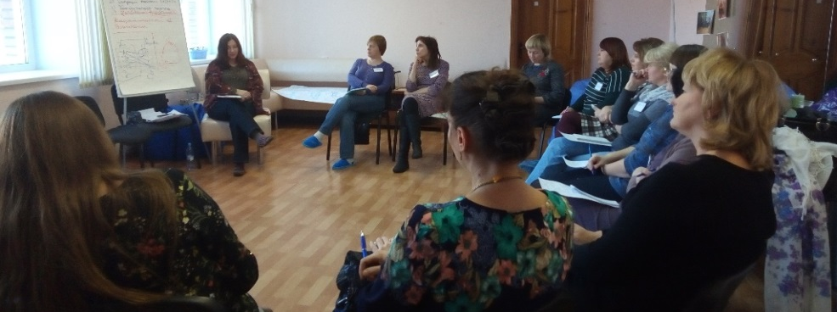
5.Тема «Профилактика рискованного поведения детей и подростков»
Форма: проектный семинар
Краткое содержание: в рамках секции педагогов-психологов ОУ и УДО Августовской конференции педагогических работников Ведущие – Пучкина Ю.А., директор АНО «Ресурсный центр «Согласие», Осипов Е.О., педагог-психолог МБОУ СОШ «Эврика-развитие». Педагоги-психологи обсуждали проблемы и угрозы психологической безопасности в современной школе и пути их решения.
Количество участников: 22 чел.

6. Тема «Функциональные мозговые нарушения у детей как фактор, способствующий нарушениям дисциплины, конфликтам и противоправному поведению»
Форма: авторский семинар Е. В. Белоноговой.
Краткое описание: Белоногова Е.В., к псих.н., рук-ль отдела медиации и социальных практик ГОО «Кузбасский региональный центр психолого-педагогической, медицинской и социальной помощи «Здоровье и развитие личности» (г. Кемерово) познакомила присутствующих с типами ММД, личностными особенностями детей с ММД, СДВГ, дала рекомендации по работе с детьми с разными типами СДВГ, а также познакомила с восстановительным подходом и его возможностями при использовании в работе с детьми. Количество участников: 160

7. Тема «Система работы с буллингом в школе»
Форма: семинар-практикум
Краткое описание: Турутина Е.С., рук-ль ТРОО «Женский голос», доцент, к.филос. н., сопредседатель Координационного совета женщин при Мэре Города Томска, познакомила слушателей с данными современных исследований по проблемам буллинга, с имеющимися ресурсами, программами, технологиями работы, обсудили возможности и ресурсы школьных психологов
Количество участников: 29

8. Тема «Модель психологической службы г. Томска»
Форма: проблемно-творческая группа
Краткое описание: Участники ПТГ изучили Концепцию развития психологической службы в системе образования в РФ на период до 2025 года и разрабатывали варианты модели психологической службы г. Томска
Количество участников: 16

1.2. РАСПРОСТРАНЕНИЕ ИДЕЙ И ЦЕННОСТЕЙ ОБРАЗОВАНИЯ ДЛЯ УСТОЙЧИВОГО РАЗВИТИЯ СРЕДИ ПЕДАГОГИЧЕСКОЙ ОБЩЕСТВЕННОСТИ, ДЕТЕЙ И ИХ РОДИТЕЛЕЙ.
1.Форма: Региональный научно-методический семинар для работников образования Новосибирской области
Тема «Интеграция образования в области экологии, здоровья, безопасности: от научного знания к общекультурному развитию личности»
Краткое содержание: выступление по теме «ФГОС: новая модель экологического образования для устойчивого развития». Практикумы по опредмечиванию зеленой аксиомы «…считать и экономить ресурсы…». 1. Роль воды в жизни животных и человека. Учебник Окружающий мир, 3 класс. Плешаков А.А.; 2. Жизнь под угрозой. Учебник биологии 5 класса, А.А. Плешаков, Н.И. Сонин.
Количество участников: 32

2.Форма: совместная сессия Общественного совета базовой организации государств-членов СНГ по экологическому образованию – Международного государственного экологического института имени А.Д. Сахарова Белорусского государственного университета, выездного бюро Научного совета по проблемам экологического образования Российской академии образования, сетевой кафедры ЮНЕСКО «Экологическое образование для устойчивого развития в глобальном мире», 12 декабря 2018 г., г. Минск, Республика Беларусь. Тема «Новые подходы к конструированию содержания экологического образования в интересах устойчивого развития».
Тема мастер-класса «Сетевое педагогическое партнерство «Учимся жить устойчиво в глобальном мире» (в рамках УНИТВИН/ЮНЕСКО): просвещение и образование для устойчивого развития»
Краткое содержание: мероприятия совместной сессии объединены темой «Новые подходы к конструированию содержания экологического образования в интересах устойчивого развития», в обсуждении которой принимали участие эксперты и преподаватели из Беларуси, России и Казахстана. Координаторами совместной сессии выступили Международный государственный экологический институт имени А.Д.Сахарова БГУ, Российская академия образования, сетевая кафедра ЮНЕСКО «Экологическое образование для устойчивого развития в глобальном мире».
Сайт Международного государственного экологического института имени А.Д.Сахарова БГУ http://www.iseu.bsu.by/2018/12/12/forum-po-teme-novyie-podhodyi-k-konstruirovaniyu-soderzhaniya-ekologicheskogo-obrazovaniya-v-interesah-ustoychivogo-razvitiya-nachal-rabotu-v-mgei-im-a-d-saharova-bgu/
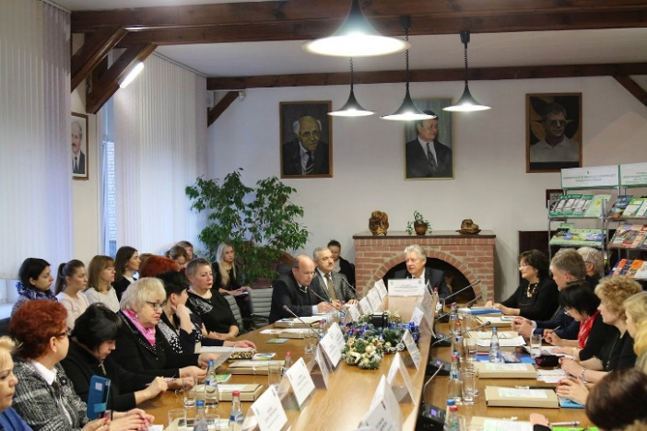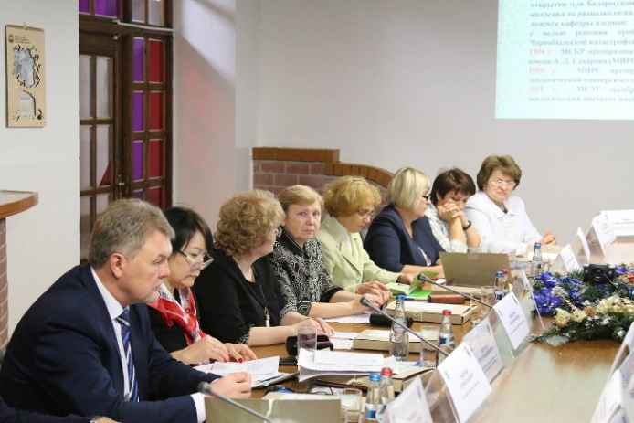

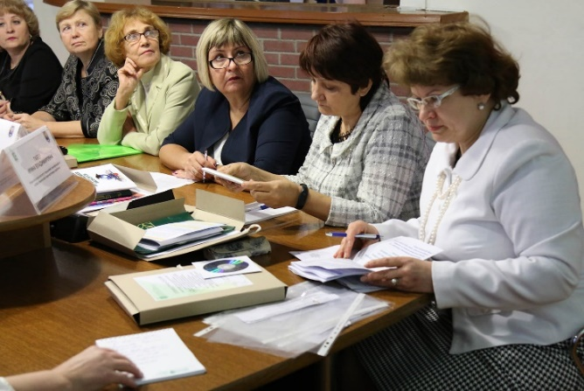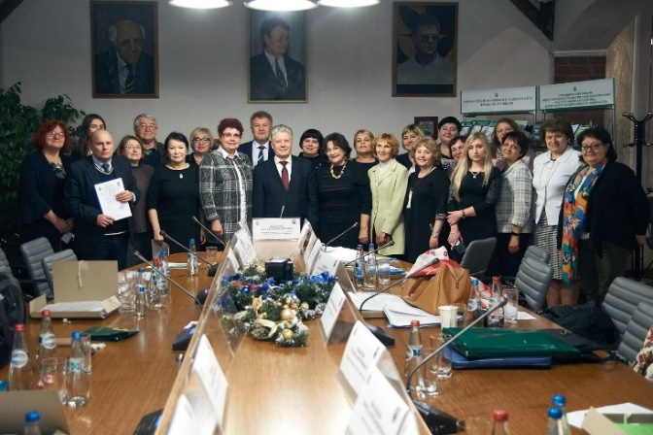
Количество участников: более 30 ученых

3.Форма: Общественный совет базовой организации государств-членов СНГ по экологическому образованию (Международный государственный экологический институт имени А.Д. Сахарова), Сетевая кафедра ЮНЕСКО «Экологическое образование для устойчивого развития в глобальном мире», организованная Кафедрой ЮНЕСКО по глобальным проблемам ФГП МГУ им. М.В. Ломоносова и функционирующая на базе Института стратегии развития образования Российской академии образования, Кафедра ЮНЕСКО по глобальному образованию Института стратегии развития образования Российской академии образования. Круглого стол для педагогов государств-членов СЭВ на тему: «Социализация молодежи в глобальном мире: роль экологического образования для устойчивого развития", 5 сентября 2018г, 11 час время москв. на сайте: http://moodle.imc.tomsk.ru/
Тема выступления «Задачи устойчивого развития страны и гражданская позиция педагога: межрегиональное сетевое педагогическое сообщество»
Краткое содержание: цель – обсудить научно-практические подходы экологического образования и просвещения наших стран по вопросам:
- Глобальный мир и особенности социализации современной молодежи: к каким социальным ролям готовить молодежь?
- Приоритетные задачи образования для устойчивого развития: ценный опыт их решения.
- Рекомендуемая педагогам тематическая литература, изданная в странах СНГ.
Дискуссия – об актуальности и возможностях формирования общего информационного пространства государств-стран СНГ в области экологического образования и просвещения для устойчивого развития.
Количество участников: более 11 человек, в том числе из Таджикского аграрного университета им. Ш. Шотемур, ФГБНУ Института стратегии развития образования, Забайкальского государственного университета, Новосибирского института повышения квалификации и переподготовки работников образования, Института психологии Калужского государственного университета им. К.Э. Циолковского, Тувинского государственного университета.

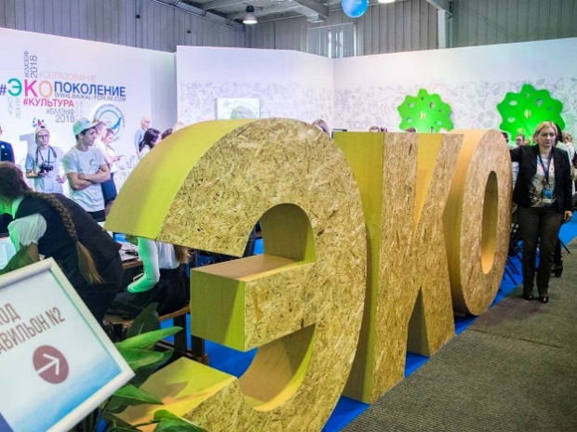
4.Форма: Второй Байкальский международный экологический водный форум «БАЙКАЛ – источник жизни», Иркутск, 20-21 сентября 2018 г. Площадка «ЭКО - ПОКОЛЕНИЕ» (Экология – Культура – Образование). Дискуссионная площадка педагогов: «Открытый педсовет», Телемост Томск-Иркутск-Кемерово.
Тема «Новизна экологического образования»
Краткое содержание: рассматривались приоритетные направления экологически устойчивого развития и новые задачи образования и просвещения в области экологии, здоровья и безопасности и многое другое.
Количество участников: 32 страны, более тысячи человек.

5.Форма: августовская конференция для заместителей директора по УВР, НМР, ИД, УР, координаторов реализации ФГОС «Актуальные вопросы методического сопровождения педагогических работников ООУ в условиях внедрения ФГОС». Презентационные площадки
Тема: Презентационные площадки «Обеспечение здорового образа жизни и содействие благополучию для всех в любом возрасте: реализация третьей глобальной цели устойчивого развития. Золотые правила спасения в 100 экстремальных ситуациях»; «Обучение основам устойчивого развития в школе: «Хартия Земли» -средство для создания справедливого, устойчивого и мирного глобального общества в 21 веке»
Краткое содержание: Представлены результаты работы ПТГ «Уроки выживания». Участники адаптировали пособие «Золотые правила спасения в 100 экстремальных ситуациях» для работы с обучающимися в рамках курса Основ безопасности жизнедеятельности.
Представлены результаты работы ПТГ «Хартия Земли -средство для создания справедливого, устойчивого и мирного глобального общества в 21 веке». Участники адаптировали Хартию Земли для использования в работе с детьми, участники площадки сделали лэпбук.
Количество участников: 44

5.Форма: Экологические чтения
Тема «Экологическое образование: в школе, вне школы»
Краткое содержание: Обсуждаемые вопросы: Ориентиры ФГОС на личностные результаты экологического образования для устойчивого развития. Внедрение в практику лицея УМК «Учусь общаться» как условие развития личности и метапредметных компетенций подростков». Адаптация Хартии земли для работы с детьми. Формирование ценностей устойчивого развития образования: педагогические практики.
Количество участников: 25.

6. Форма: Интернет-форум на сайте http://akademkniga.ru/blog/razvitie-mms-v-kontekste-sovremennyh-vyzovov/2019-04-24
Тема «Экологическое образование: в школе, вне школы»
Краткое содержание:: Участвовали ООУ г. Томска: № 55, прогимназии «Кристина», 7 , 8, 18, 54, 44 , 11, 37, 28; МБОУ «СОШ № 198» г. Северска, МБДОУ «ДСОВ№ 76» г. Братска, МБОУ СОШ № 29 р.п. Чунский, МБУ ДПО ЦОРО г. Ангарска Иркутской области, МБОУ СОШ № 45 г. Братска, МБУ ДПО «Центр развития образования города Челябинска», МБОУ «СОШ № 5 г. Гурьевска», ЦРО г. Челябинска, МБОУ «СОШ № 75 г. Челябинска», МБОУ «СОШ № 86 г. Челябинска», Лицей им. Героя Советского Союза В.В. Гусев городского округа Рошаль Московской области. На форуме обсуждали материалы из опыта ООУ г. Томска № 11, 28, 32, 37, 40, 54, 55
Количество участников: 96 комментариев, 31 участник.

7. Тема «Экологическое образование: в школе, вне школы»
Форма: экологические чтения
Описание мероприятий: рассмотрели опыт работы ООУ № 7, 8, 11,18, 28, 44.
Количество участников: 25

8. Форма: межрегиональный форум на сайте http://partner-unitwin.net/archives/3244
Тема «Устойчивое развитие и образование для устойчивого развития - значения и смыслы»
Краткое содержание: цель Форума- осмысление личной позиции по вопросам УР и ОУР.
Количество участников: 31 комментарий (г. Томск, р.п. Чунский Иркутской области,
г. Иркутск, г.о. Рошаль Моск.обл.)

9. Форма: выступление на региональной научно-практической конференции «Эколого-правовая культура: Основы формирования в интересах устойчивого развития Прибайкалья»
Тема выступления «Сетевое просвещение молодежи и населения в интересах устойчивого развития страны».
Краткое содержание: содействие достижению Целей устойчивого развития (Повестка дня по устойчивому развитию, ООН, 2015), решению задач региональной программы «ЭКО-поколение: экология-культура-образование» путем актуализации проблем формирования эколого-правовой культуры населения Иркутской области и путей их решения; создание широкой дискуссионной площадки для организации обмена информацией и опытом по актуальным вопросам осуществления эколого-правового образования и просвещения населения Иркутской области; содействие практической реализации региональной экологической политики
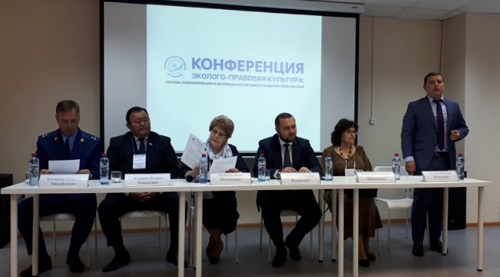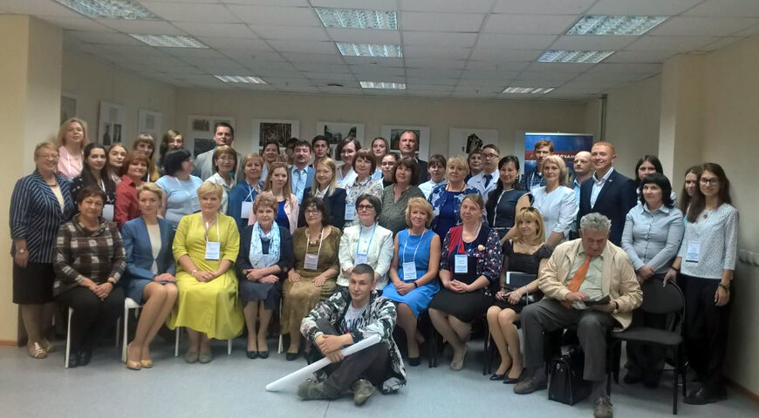
Количество участников: 60

10. Тема «Нормативные документы в области устойчивого развития»
Форма: семинар-погружение
Краткое содержание: 30 педагогов ДОУ ознакомлены с Концепцией экологического образования 2010г, 2017г., с Основами государственной политики в области экологического развития России до 2030г.

11. Тема «Учимся жить устойчиво в глобальном мире»
Форма: экологические чтения
Краткое содержание: 67 педагогов приняли участие в работе мастер-классов по образованию в интересах устойчивого развития

12. Тема «Включение «зелёных аксиом» в содержание урочной и внеурочной деятельности»
Форма: семинар
Краткое содержание: 14 педагогов ознакомлены с опытом работы МАОУ СОШ №28

13. Тема «Основные нормативные документы в области ЭОУР»
Форма: семинар
Краткое содержание: 11 педагогов ознакомлены с основами государственной культурной политики

14. Тема «Зелёные аксиомы» в учебном материале»
Форма: семинар
Краткое содержание: 15 педагогов ознакомлены с опытом работы МАОУ гимназии №55 им.Е.Г.Вёрсткиной
15. Тема «Лэпбук как средство творческого осмысления экологических знаний для устойчивого развития»
Форма: семинар
Краткое содержание: 17 педагогов ознакомлены с опытом работы МАОУ СОШ №32

16. Тема «Сохранение природы и человека для устойчивого развития мира. Экологическое путешествие Робинзона Крузо»
Форма: кругосветка для обучающихся 3-4 классов
Краткое содержание: 24 обучающихся выполняли задания на различных станциях.

17. Тема «Сохранение культурного наследия россиян - условие устойчивого развития страны и здоровья её жителей»
Форма: семинар
Количество участников: 17 учителей начальных классов ознакомились с опытом работы МАОУ СОШ № 11 им. В.И Смирнова.

18. Тема «Формирование экологической культуры младших школьников через разные виды деятельности»
Форма: семинар
Краткое содержание: на базе МАОУ СОШ № 5 им. А.К.Ерохина. 17 педагогов посетили открытые учебные и внеурочные занятия.

19.Тема «Включение зеленой аксиомы в предметное содержание».
Форма: семинар
Количество участников: 22 учителя географии и 6 учителей технологии.

20. Тема «Экологические чтения»
Форма: мастер-класс с преподавателями – организаторами ОБЖ
Краткое содержание: повышение профессиональной компетентности преподавателей- организаторов ОБЖ в области ОУР.

21. Тема «Методическое сопровождение педагогов ДОО в вопросах освоения идей устойчивого развития» в рамках августовского мероприятия
Форма: практикум
Краткое содержание: мероприятие носило практико-ориентированный характер, педагоги ДОО продолжили знакомство с новым вектором экологического образования, основными понятиями экологического образования для устойчивого развития: нравственный и экологический императив; педагогическим инструментарием «зеленые аксиомы»
Количество участников: 45 педагогов
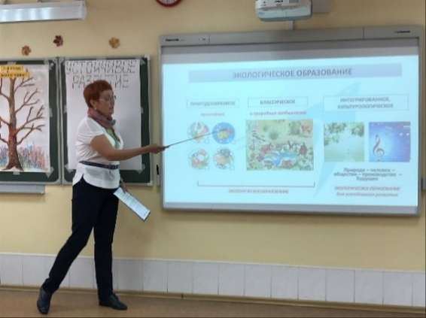

22. Тема «ОУР: «Зеленые аксиомы» как педагогическая Форма: нравственных императивов» в рамках августовского мероприятия
Форма: Тьюторский интенсив
Краткое содержание: педагоги продолжили знакомство с 17 глобальными целями в области устойчивого развития, основными понятиями экологического образования для устойчивого развития: нравственный и экологический императив; педагогическим инструментарием «зеленые аксиомы»; принципом предосторожности «Не навреди». Педагогам были предложены мультфильмы для просмотра и анализа: «17 глобальных целей», «Кем стали люди на планете Земля», «Мальчик и Земля». Обсудили традиции и акции, проводимые в детских садах с учетом принципов устойчивого развития.
Количество участников: 39 педагогов-психологов

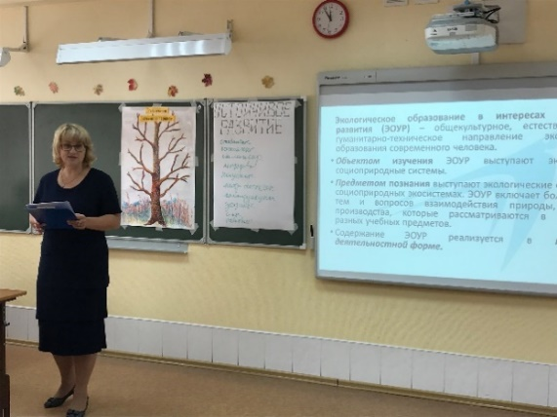
23.Тема «Учимся жить устойчиво в глобальном мире»
Форма: Всероссийские экологические чтения
Краткое содержание: мероприятие носило практико-ориентированный характер, педагоги ДОО познакомились с промежуточными итогами результатов работы участников проекта «Методическое сопровождение педагогов ДОО в освоении укрупненной дидактической единицы «Зеленая аксиома». На секциях педагоги приняли участие в практикумах: «Художественные полотна как Форма: предъявления «Зеленой аксиомы», «Психологические барьеры образования для устойчивого развития и пути их преодоления», познакомились с «Методом аналогий» и учились читать сказки «по-новому…»
Количество участников: 155 педагогов

24.Тема «Воспринимаем картины по-новому»
Форма: областной конкурс
Краткое содержание: педагоги познакомились с содержательной характеристикой «Зеленых аксиом», осуществили выбор одной из них, подобрали художественное полотно (картину), для работы с выбранной «Зеленой аксиомой», разработали сценарий беседы с детьми (вопросы беседы способствуют освоению детьми «нового» смысла, формулированию детьми правил, необходимых для формирования личности, готовой к устойчивой жизни).
Количество участников: 56 педагогов

25. Тема «Калейдоскоп профессий»
Форма: областной конкурс
Краткое содержание: познакомились с типологией Е.А. Климова, Атласом профессий, профессий будущего, представили сценарии ОД, дидактические пособия, картотеки. Особое внимание было уделено теме «Экология и здоровье в моей будущей профессии».
Количество участников: 172 педагога из 34 ОУ

26.Тема «Психологические особенности саморегуляции поведения дошкольников»
Форма: семинар-практикум в рамках ПТГ «Методический инструментарий в освоении ключевых идей образования для устойчивого развития»
Краткое содержание: педагоги познакомились с понятиями «саморегуляция» и «самоконтроль», рассмотрели возрастные особенности личностной саморегуляции в дошкольном возрасте, проиграли разные формы работы по формированию регуляции поведения.
Количество участников: 106 педагогов

27.Тема «…Не раскачивать лодку конфликтами, уважать культурное разнообразие…»
Форма: семинар-практикум в рамках ПТГ «Методический инструментарий в освоении ключевых идей образования для устойчивого развития»
Краткое содержание: педагоги работали с первой содержательной линией «Зеленой аксиомы», выбрали ключевое слово «равновесие», рассмотрели этапы работы с данной «аксиомой» в образовательном процессе с детьми.
Количество участников: 114 педагогов

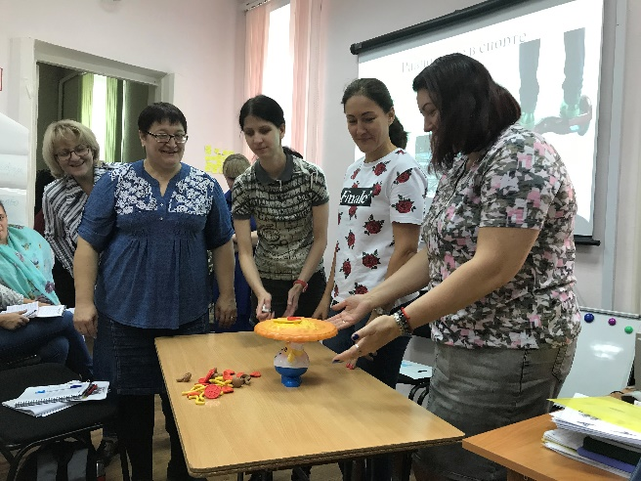
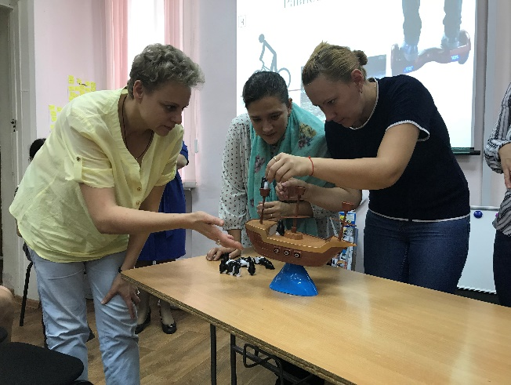

28.Тема «…Не раскачивать лодку конфликтами, уважать культурное разнообразие…»
Форма: семинар-практикум в рамках ПТГ «Методический инструментарий в освоении ключевых идей образования для устойчивого развития»
Краткое содержание: педагоги работали со второй содержательной линией «Зеленой аксиомы», выбрали ключевое слово «разнообразие», рассмотрели этапы работы с данной «аксиомой» в образовательном процессе с детьми.
Количество участников: 103 педагога

29.Тема «…Выжить на планете – значит сохранить ее биоразнообразие, и научиться у природы саморегуляции …»
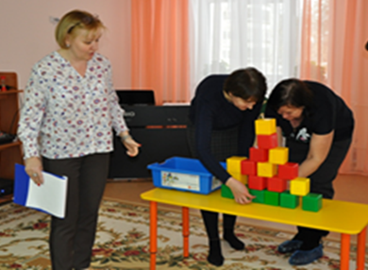
Форма: семинар-практикум в рамках ПТГ «Методический инструментарий в освоении ключевых идей образования для устойчивого развития»
Краткое содержание: педагоги познакомились с понятием «биоразнообразие», отметили, в чем можно увидеть разнообразие в повседневной жизни и в природе, познакомились с рабочей тетрадью 0-1 УМК «Экология учебной деятельности» (Дзятковская Е.Н.), выполнив задания из тетради, сделали вывод, что сохранение биоразнообразия необходимо для выживания на планете.
Количество участников: 94 педагога

30.Тема «Конфликты в дошкольном возрасте. Учимся управлять собой и решать конфликты»
Форма: семинар-практикум в рамках ПТГ «Методический инструментарий в освоении ключевых идей образования для устойчивого развития»
Краткое содержание: педагоги выделили плюсы и минусы протекания конфликтов, продолжили работу с рабочей тетрадью 0-1 УМК «Экология учебной деятельности» (Дзятковская Е.Н.), обратились к заданиям раздела «Учусь управлять собой, или моя экологическая культура», отметили практическую значимость заданий, которые необходимо включать в содержание образовательных областей.
Количество участников: 94 педагога

31.Тема «Методический инструментарий в освоении идей устойчивого развития педагогами ДОО»
Форма: форум на портале издательства Академкнига/Учебник г. Москва.
Краткое содержание: представлены промежуточные результаты работы участников проблемно-творческой группы «Методический инструментарий в освоении ключевых идей устойчивого развития» единичного муниципального проекта «Методическое сопровождение педагогов ДОО в освоении укрупненной дидактической единицы «Зеленая аксиома», предложены варианты практических заданий для педагогов в освоении идей образования для устойчивого развития, презентована настольная книга для педагога «Азбука работы с «Зеленой аксиомой». Приняли участие сетевые партнеры из Братска, Ангарска, Челябинска, Гурьевска, Усть-Илимска, р.п. Чунский, педагоги города Томска.
Количество участников: 116 комментариев

32.Тема «Культура личности. Формирование общей культуры дошкольников»
Форма: семинар-практикум в рамках ПТГ «Методический инструментарий в освоении ключевых идей образования для устойчивого развития»
Краткое содержание: Педагоги познакомились с понятием «Культура личности», анализом культуры личности А.С. Зубра. Были обсуждены подсистемы: культура тела, психологическая культура, духовная культура, социальная культура, визуальная культура. Педагогам было предложено просмотреть отрывки мультфильмов и определить какое направление культуры нужно развивать у героя мультфильма, подобрать пословицу и отметить в работе с какой «Зеленой аксиомой».
Количество участников: 118

33.Тема «Не делать резких движений в условиях неустойчивого мира, действовать предосторожено»
Форма: семинар-практикум в рамках ПТГ «Методический инструментарий в освоении ключевых идей образования для устойчивого развития»
Краткое содержание: педагоги обсудили понятие «предосторожность», рассмотрели принцип «Использовать в качестве лучшего метода защиты окружающей среды стратегию «предотвращения вреда» а при недостатке информации – стратегию «предосторожности» (Хартия Земли); подбирали пословицы к мультфильмам «Как дед великое равновесие нарушил», «Человек который ненавидел лягушек», «Козленок», «Высокая горка».
Количество участников: 88 педагогов

34.Тема «Учимся работать в команде»
Форма: семинар-практикум в рамках ПТГ «Методический инструментарий в освоении ключевых идей образования для устойчивого развития»
Краткое содержание:: педагоги просмотрели мультфильм «Работа в команде» https://youtu.be/GeB2HfY-RTw, обсудили навыки командной работы, отличие от взаимодействия людей, составили синквейн «команда», сформулировали правила командной работы, рассмотрели приемы формирования навыков командной работы с дошкольниками. Познакомились с заданиями из тетради Е.Н. Дзятковской, которые возможно использовать в работе с детьми.
Количество участников: 103

35.Тема «Региональный компонент в экологическом воспитании дошкольников»
Форма: семинар-практикум
Краткое содержание: Педагоги познакомились с понятием «региональный компонент». Отметили важность экологического воспитания дошкольников с учетом регионального компонента. Познакомились с опытом проведения мероприятий в рамках проекта.
Количество участников: 32

36. Тема «Таежный великан»
Форма: экологический квест
Краткое содержание: педагоги искали ответ на вопрос: почему именно сейчас проблема формирования экологического сознания встала особенно остро. Педагоги поделились на пять команд для прохождения квеста. На станциях происходило просвещение педагогов о важности сохранения природного и культурного наследия Томской области как основы для устойчивого развития. На каждой станции педагоги находили выход из предложенных ситуаций.
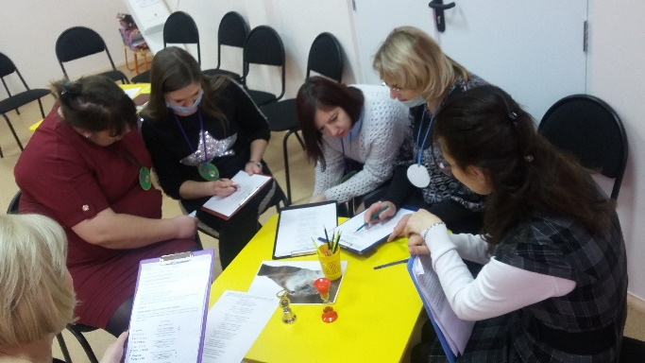
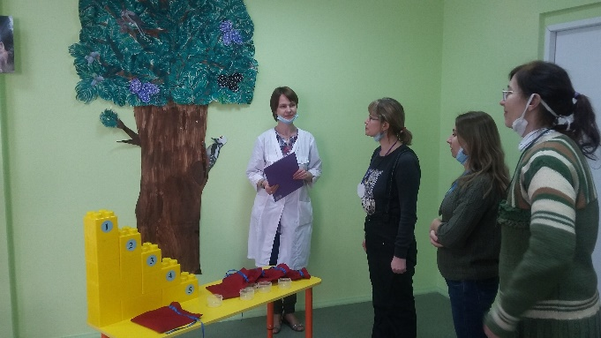
Количество участников: 31 педагог

37.Тема «По следам наших предков»
Форма: семинар-практикум
Краткое содержание: Освещена теоретическая основа экологического образования для устойчивого развития в основе которого лежит культурологический подход. Также педагоги вспомнили культурный концепт «Наследие», который определяет основу реализации «Зеленой аксиомы»: необходимость сохранения природного и культурного разнообразия как базовое условие выживания человечества и его устойчивое развитие. Участники посетили тематические мастерские, организованные по принципу интеллектуальной игры «Что? Где? Когда?»
Количество участников: 53 педагога
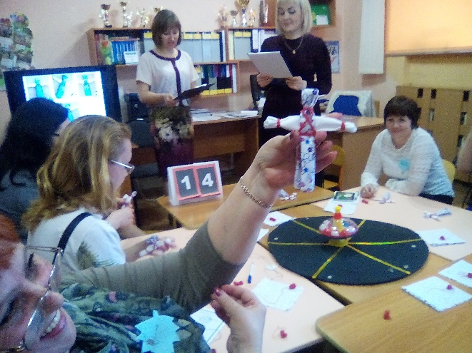
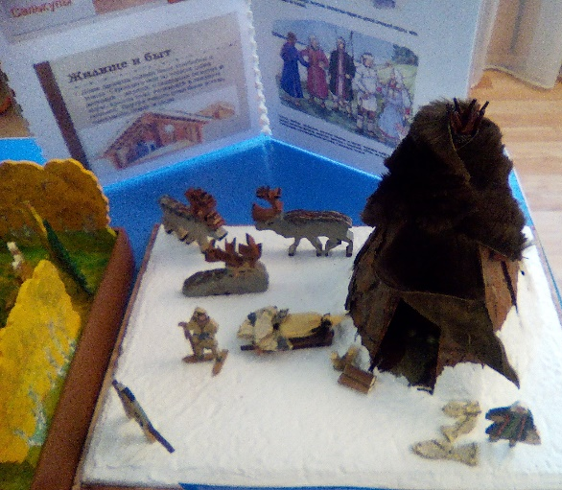

38. Тема «Основные нормативные документы в области экологического образования для УР»
Форма: 4 семинара-погружения для старших воспитателей и заместителей заведующего по ВОР
Краткое содержание: педагоги познакомились со следующими документами:
- «Основы государственной политики в области экологического развития России до 2030 г», (стратегическая цель государственной политики в области экологического развития);
- «Концепция общего экологического образования» (историческая справка развития экологического образования для устойчивого развития);
- Указ Президента РФ (от 04.02.1994г. № 236) «О государственной стратегии РФ по охране окружающей среды и обеспечению устойчивого развития»;
- Концепция перехода РФ к устойчивому развитию, утв. Указом Президента РФ от 01.04.1996г. № 440 (устойчивое развитие - это требование времени);
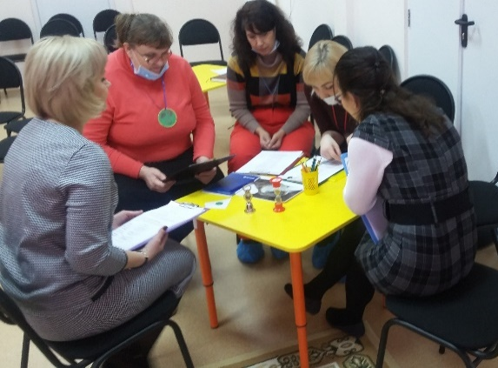
- Декларация по Устойчивому развитию (принципы достижения устойчивого человеческого развития - как четыре основы образования: научиться познавать, научиться делать, научиться сосуществовать, жить вместе, научиться жить с другими, учиться жить)
Также познакомились с основными содержательными линиями ЭОУР, понятиями «нравственный императив», «экологический императив», с культурным концептом «Наследие», экосистемной познавательной моделью, с новым подходом в работе с картинами, с реализацией принципа предосторожности при рассматривании детьми картины.
Количество участников: 57 педагогов

39. Тема «Учимся жить устойчиво в глобальном мире»
Форма: экологические чтения, мастер-классы
Краткое содержание: распространение опыта разработки урочных и внеурочных занятий в области образования для устойчивого развития среди учителей физики
Количество участников- 27

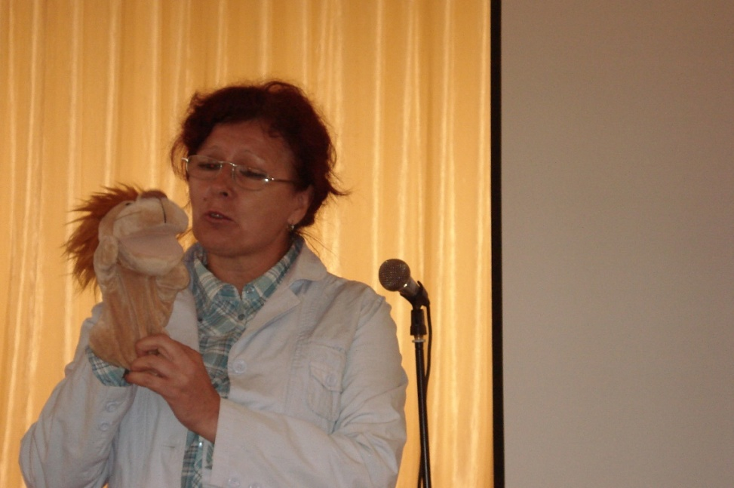

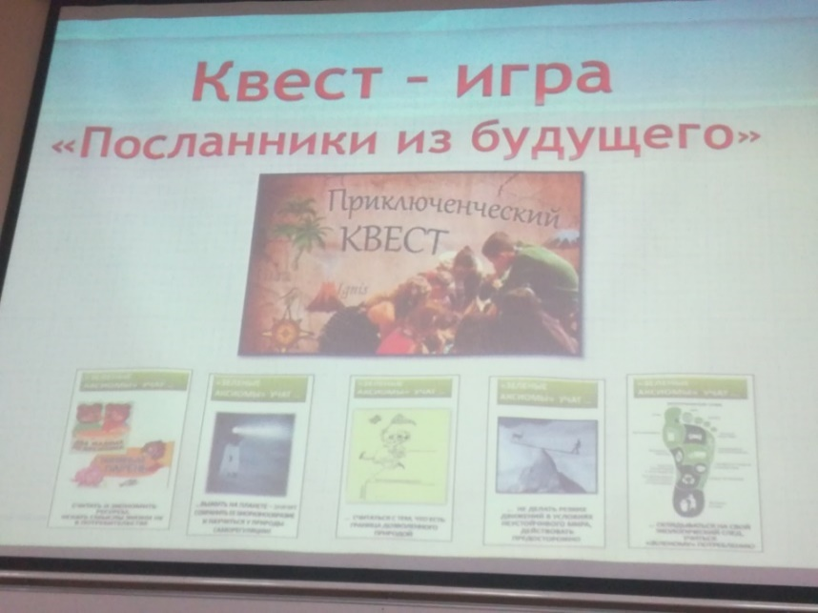
40. Тема «Зеленые аксиомы при проведении квеста «Посланники из будущего»
Форма: семинар
Краткое содержание: распространение опыта использования «Зеленых аксиом» при проведении квеста «Посланники из будущего среди учителей физики
Количество участников: 27

41. Тема «Презентация тетради «Экопривычки» для обучающихся 1 классов
Форма: презентационная площадка
Краткое содержание: была представлена рабочая тетрадь для обучающихся 1 классов, которую можно использовать для проведения теоретических занятий или обучающихся с ослабленным здоровьем.
Количество участников: 26

42.Тема «Учимся жить устойчиво в глобальном мире: Экология. Здоровье. Безопасность» Форма: экологические чтения
Краткое содержание: Педагоги-психологи ознакомлены с деятельностью МАУ ИМЦ и базовых ОУ в рамках «Межрегионального Сетевого партнерства», деятельности ПТГ «Психологическая безопасность образовательной среды в рамках проекта «Методическое сопровождение педагогов-психологов ОУ в вопросах обеспечения психологической безопасности образовательной среды», представлены модели и программы психологической безопасности образовательной среды МАОУ гимназии № 13, МАОУ СОШ № 44, МАОУ СОШ № 47.
Количество участников: 37

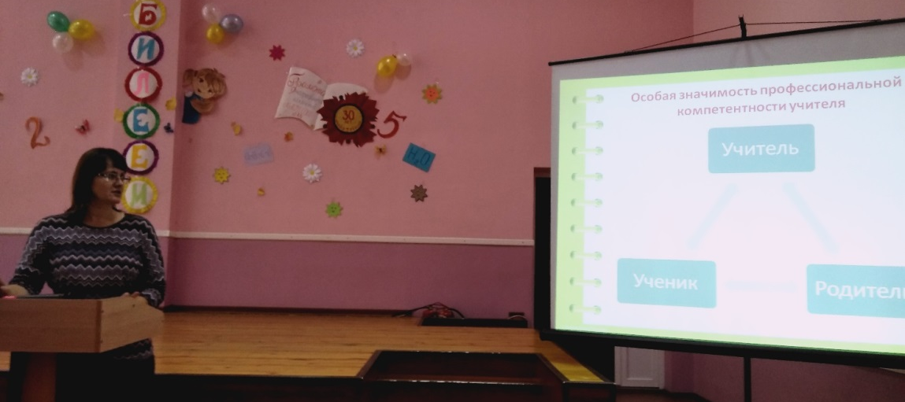
43. Тема «Интеграция восстановительных технологий в воспитательный процесс МАОУ Заозерной СОШ № 16»
Форма: семинар-практикум
Краткое содержание: Представлен опыт работы педагогического коллектива СОШ № 16 по внедрению восстановительной подхода в воспитательный процесс, показаны элементы проведения педсовета, родительского собрания, занятие с юными медиаторами
Количество участников: 98

44. Тема «Восстановительные практики в работе директора школы. Конструктивный ответ на жалобу родителя»
Форма: авторский семинар А.Ю. Коновалова для директоров/администраторов школ
Краткое содержание: А.Ю. Коновалов, профессиональный медиатор, руководитель направления «Школьные службы примирения» Межрегионального общественного центра «Судебно-правовая реформа:» (г. Москва), познакомил директоров школ с возможностями использования восстановительного подхода в школе, с вариантами реагирования на ситуацию конфликта в зависимости от стадии в рамках восстановительного подхода
Количество участников: 11

45. Тема «Восстановительные практики в работе заведующего детским садом. Конструктивный ответ на жалобу родителя»
Форма: авторский семинар А.Ю. Коновалова для заведующих детских садов.
Краткое содержание: А.Ю. Коновалов, профессиональный медиатор, руководитель направления «Школьные службы примирения» Межрегионального общественного центра «Судебно-правовая реформа:» (г. Москва), познакомил зав. ДОУ с возможностями использования восстановительного подхода в детском саду, с вариантами реагирования на ситуацию конфликта в зависимости от стадии в рамках восстановительного подхода
Количество участников: 30

46. Тема «Школьно-семейный совет»
Форма: авторский семинар А.Ю. Коновалова
Краткое содержание: слушатели познакомились с восстановительными технологиями «Круги сообщества» и «Школьно-семейный совет», отработали на практике навыки их применения при разрешении сложных школьных конфликтов
Количество участников: 20

47. Тема «Школьная медиация»
Форма: осенняя профильная смена
Краткое содержание: проведена на базе центра «Солнечный» МАОУ «Планирование карьеры». Обучающихся 7-11 классов ознакомлены с принципами восстановительной медиации, алгоритмом создания ШСП, правилами проведения процедуры медиации
Количество участников: 30
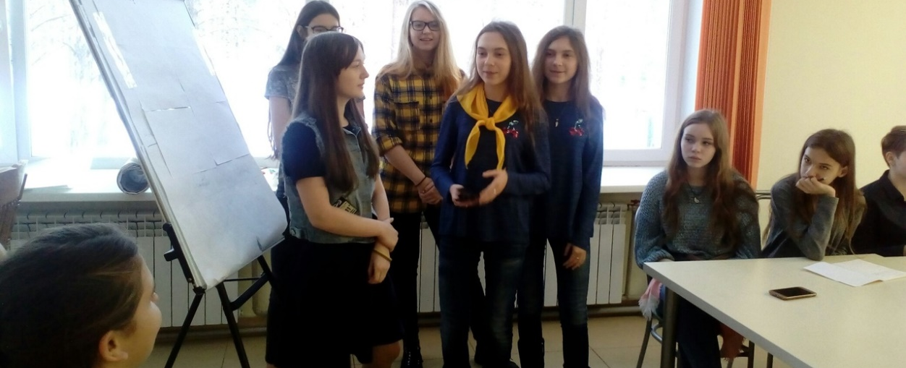
48. Тема «Школьная медиация»
Форма: весенняя профильная смена
Краткое содержание: проведена на базе центра «Солнечный» МАОУ «Планирование карьеры». Обучающихся 7-11 классов ознакомлены с принципами восстановительной медиации, алгоритмом создания ШСП, правилами проведения процедуры медиации
Количество участников: 29

49. Тема «Проблемы и трудности кураторов ШСП»
Форма: заседание Ассоциации медиаторов г. Томска
Количество участников: 11

50. Тема «Школа – территория мира»
Форма: Фестиваль
Краткое содержание: участники Фестиваля познакомились с профессиональными медиаторами, приняли участие в конкурсе видеороликов «Школа – территория мира», представили презентации своих ШСП, приняли участие в деловой игре
Количество участников:36
50. Тема III Слет юных медиаторов
Краткое содержание: на Слете 10 команд представили свои ШСП, юные медиаторы и их руководители приняли участие в работе 6 мастер-классов
Количество участников: 133 обучающихся, 43 педагога из 15 ОУ г. Томска, 17 ОУ Томской области, 20 волонтёров-студентов ТГУ
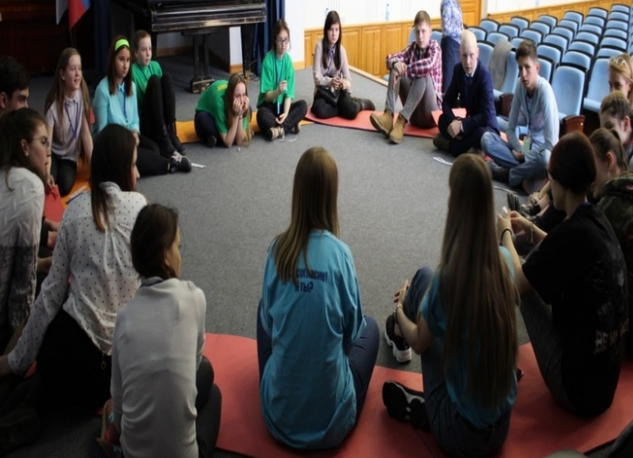

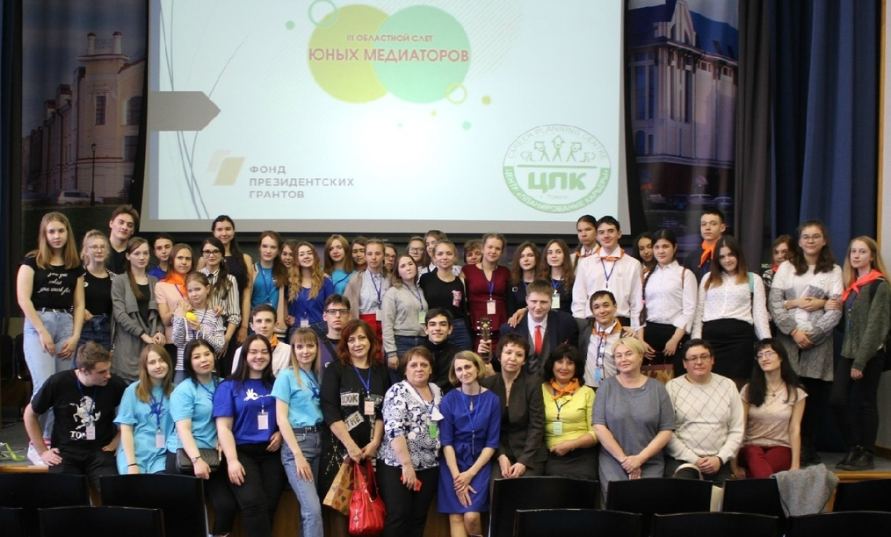

51. Тема «Мастер медиации»
Форма: конкурс
Краткое содержание: а заочном этапе приняли участие 8 руководителей ШСП, которые представили «Портфолио ШСП», «Методическую разработку» и «Описание кейса», в финале 4 участника показали «Презентацию ШСП» и провели медиативную процедуру по предложенному кейсу
Количество участников: 29

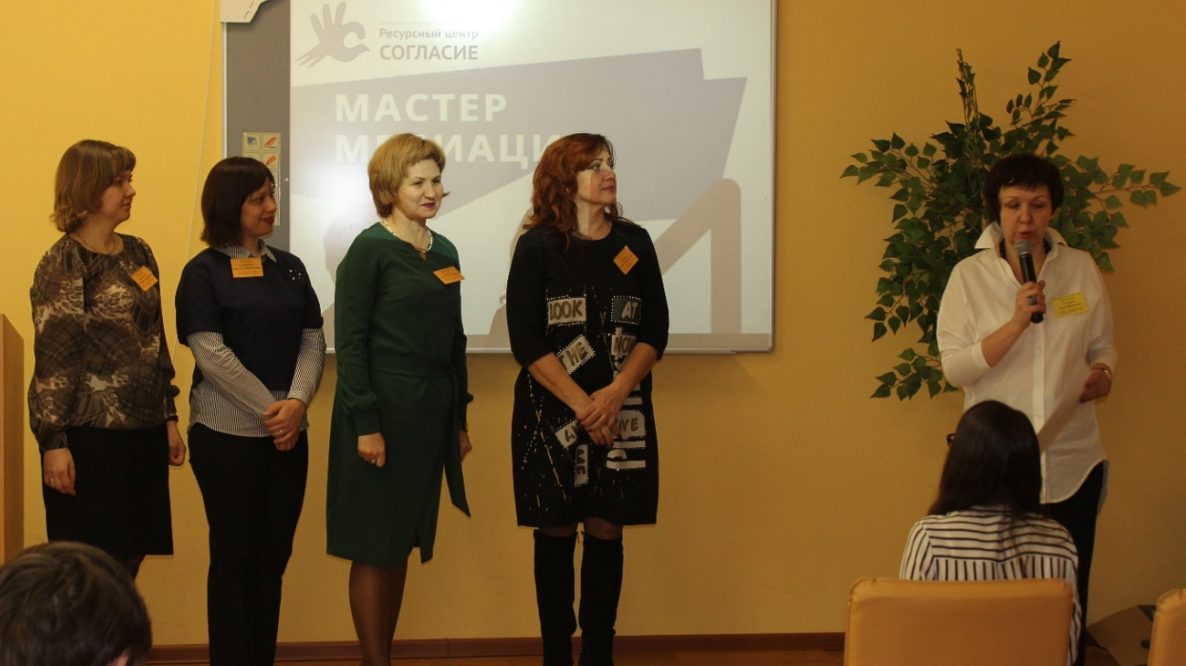

52. Тема «Профилактика девиантного поведения детей и подростков»
Форма: проблемно-творческая группа
Краткое содержание: участники ПТГ на заседаниях обсуждали проблемы деструктивного поведения подростков в школе и пути их решения, а также занимались апробацией и переработкой бельгийской «Программы сопровождения подростков в школе» с использованием современных технологий. Работа велась в тесном сотрудничестве с ТГУ и АНО «Ресурсный центр «Согласие»
Количество участников:73

53. Тема «Психологическая азбука детско-родительских отношений»
Форма: лекторий для родителей
Краткое содержание: ведущая лектория – Антонова О.Н., директор Психологического центра Оксаны Антоновой. На занятиях родители знакомились с понятиями «травмы привязанности», системой психологических векторов, обсуждали акцентуации подросткового поведения, проблемы воспитания и обучения ребенка с СДВГ.
Количество участников: 209

54. Тема «Экологическое образование в интересах устойчивого развития в урочной и внеурочной деятельности по математике»
Форма: экологические чтения
Краткое содержание: изучение проблемы экологического воспитания и образования на уроках математики. Внедрение экологизации в уроки математики в контексте образования для устойчивого развития. В ходе выступлений и мастер-классов был представлен опыт лицеев №№ 7, 8, гимназии № 26, МАОУ СОШ № 28, 35, 37, 43, 54.
Количество участников: 23 человека из 11 ОО г. Томска: лицеи №№ 7, 8, гимназии № 13, 26, 55, СОШ №№ 28, 35, 37, 43, 54, ООШ № 27

  - МЕРОПРИЯТИЯ ДЛЯ ДЕТЕЙ
1.Тема «Воспринимаем картины по-новому»
Форма: областной конкурс для обучающихся ДОУ
Краткое содержание: дети представили итоговый результат (продукт творческой деятельности) после предшествующей работы - рассматривание картины под призмой «Зеленой аксиомой».
Количество участников: 11 обучающихся

2.Тема «Калейдоскоп профессий»
Форма: областной конкурс
Краткое содержание: познакомились с типологией Е.А. Климова, Атласом профессий, профессий будущего, представили сценарии ОД, дидактические пособия, картотеки. Особое внимание было уделено теме «Экология и здоровье в моей будущей профессии».
Количество участников: 159 детей из 34 ОУ

3. Тема «Эко- квиз»
Форма: II интеллектуальный турнир
Краткое содержание: участниками ЭКО-квиза для обучающихся 4 классов на базе МАОУ СОШ № 44 стали 12 команд из ОУ: № № 5, 11, 23, 25, 27, 28, 31, 34, 42, 44, 55. Игра состояла из шести тематических блоков, в каждом из которых было десять вопросов или заданий. Все задания были связаны с экологией, охраной природы и здоровым образом жизни.
Количество участников: 72 учащихся начальных классов, 12 учителей

4.Тема «Безопасное детство»
Форма: межрегиональный конкурс творческих работ в рамках межрегионального Сетевого партнерства «Учимся жить устойчиво в глобальном мире: Экология. Здоровье. Безопасность «для обучающихся
Количество участников: 64

5.Тема «Человек – Царь природы»
Форма: дебаты
Краткое содержание: дебаты в Формате Карла Поппера проведены в сотрудничестве с профессором ТГАСУ О.Д. Лукашевич и инженером ТГАСУ С.А. Филичевым. В каждом раунде дебатов команды — Утверждение и Отрицание, одна из которых поддерживает заявленную тему, а другая, соответственно, её отрицает. После каждой речи, кроме двух последних (аналитических), спикерам задаются вопросы от противоположной команды (раунд перекрёстных вопросов, или раунд перекрёстного допроса).
Количество участников: 24
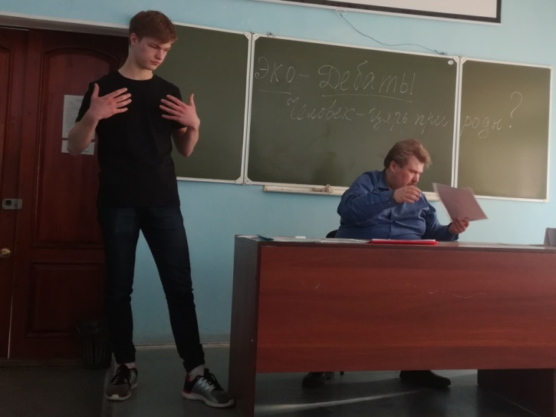
  - ОКАЗАНИЕ КОНСУЛЬТАЦИОННОЙ ПОМОЩИ УЧИТЕЛЯМ И ВОСПИТАТЕЛЯМ, УЧАСТВУЮЩИМ В ПРОЕКТАХ СЕТЕВОГО ПАРТНЕРСТВА.
1. Форма: совещание по выполнению распоряжения ДО от 16.05.2016 года № 326-р «О реализации соглашения о создании межрегионального Сетевого партнерства по образованию в интересах устойчивого развития»
Тема «Планирование деятельности участников сетевого партнерства»
Краткое содержание: планирование вебинаров, направлений работы на 2018-2019 учебный год
Количество участников: 10.

2. Форма: тематическая консультация по подготовке к экологическим чтениям
Тема «Экологическое образование: в школе, вне школы»
Краткое содержание: подготовка выступлений
Количество участников: 7.

3. Форма: тематическая консультация
Тема «Подготовка материалов в коллективную монографию «Значения и смыслы устойчивого развития в содержании учебных дисциплин»
Краткое содержание: рассмотрели сквозные тем для сборника
- три сферы ответственности: окружающая среда, общество и экономика, в основе которых – аспекты культуры;
2) гражданственность, права и ответственность;
3) потребности и права будущих поколений;
4) разнообразие — биологическое, культурное и социальное;
5) качество жизни, равноправие и социальная справедливость;
6) «устойчивые» изменения — развитие в рамках несущей способности экосистем;
7) будущее — прогнозируемое и непредсказуемое.
Количество участников: 25.
- Тема «Подготовка к Форуму «Методическое сопровождение педагогов ДОО в освоении педагогического инструментария «Зеленые аксиомы»
Форма: Тематическая консультация
Краткое содержание: педагоги познакомились с правилами работы на Форуме, скорректировали комментарии к представленным, промежуточным результатам работы участников проблемно-творческой группы «Методический инструментарий в освоении ключевых идей устойчивого развития» единичного муниципального проекта «Методическое сопровождение педагогов ДОО в освоении укрупненной дидактической единицы «Зеленая аксиома».
Количество участников: 6 педагогов
Проведено 76 индивидуальных консультаций

- Тема «Условия участия в городских экологических чтениях «Учимся жить устойчиво в глобальном мире»
Форма: тематическая консультация
Количество участников: участвовало 9 учителей и 6 географии.
Краткое содержание: даны рекомендации по подготовке выступлений участников городских экологических чтений, проведена коррекция текстов выступлений, составлена программа.
- Тема Подготовка к участию в городских Экологических чтениях «Учимся жить устойчиво в глобальном мире»
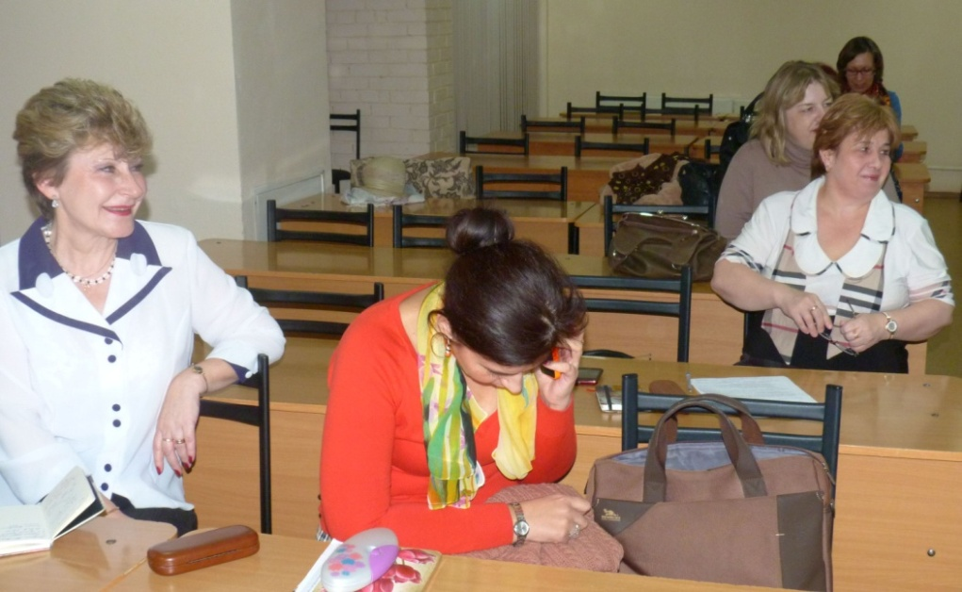
Форма: Тематическая консультация
Краткое содержание: обсуждение отличия традиционного экологического образования от экологического образования для устойчивого развития
Количество участников - 23

8. Тема «Развития школьных служб медиации (примирения) в ОУ г. Томска»
Форма: организационное совещание по вопросам
Краткое содержание: зам. директора по ВР, кураторы школьных служб медиации (примирения) ознакомлены с новыми нормативными документами, регламентирующими деятельность ШСП, с итогами мониторинга ШСП, с итогами деятельности ТСП, с перспективами работы по данному направлению в 2019-2020 уч. Году
Количество участников - 41

9.Тема «Профилактика девиантного поведения детей и подростков»
Форма: городской семинар-совещание (134 чел.).
Краткое содержание: Зам. директора по ВР, педагоги-психологи, соц. педагоги ознакомлены с нормативно-правовой документацией, регламентирующей профилактическую работу в ОУ, со статистикой преступлений и противоправных действий детей и подростков в г. Томске и Томской области, с ресурсами различных учреждений г. Томска в вопросах организации профилактической работы с детьми и подростками
Количество участников - 134

  - РАЗРАБОТКА И АПРОБАЦИЯ ПРОГРАММ ВНЕУРОЧНОЙ ДЕЯТЕЛЬНОСТИ ПО ЭОУР, УМК «ЭКОЛОГИЯ УЧЕБНОЙ ДЕЯТЕЛЬНОСТИ» (ДЗЯТКОВСКАЯ Е.Н.), ДР. РЕГИОНАЛЬНЫХ МАТЕРИАЛОВ (УКАЗАТЬ КОНКРЕТНО)
- Тема «Проектирование рабочей программы курса ВУД»
Форма: тематическая консультация
Краткое содержание: рассмотрение вопросов:
1. Требования к оформлению рабочих программ внеурочной деятельности
2. Как подобрать зеленую аксиому к содержанию учебного материала курса.
3. На каком этапе ее включить
4. Как организовать обсуждение со школьниками
Количество участников – 60

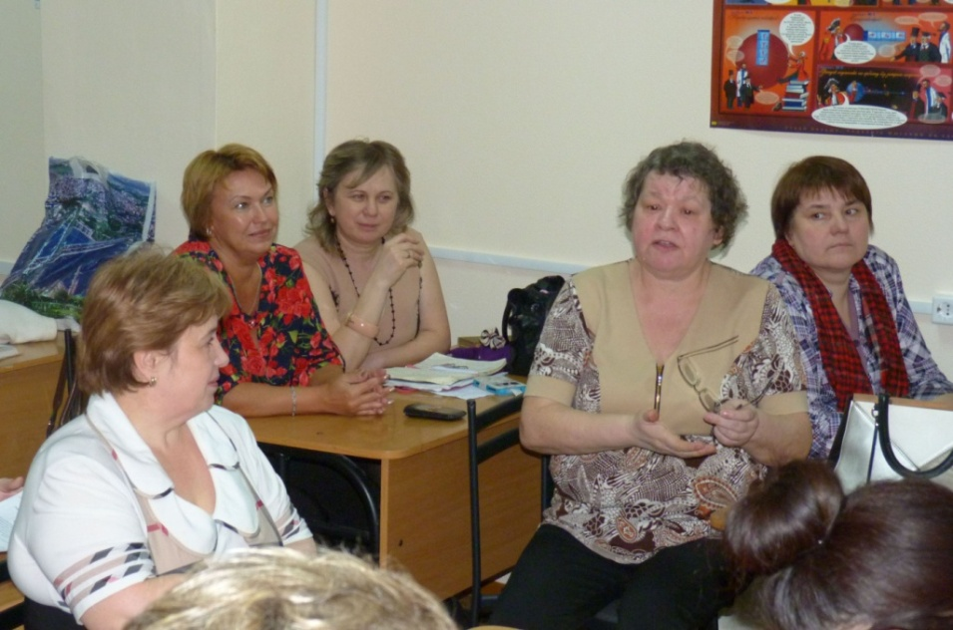

ДРУГОЕ
1.Тема «Работа с «ЗЕЛЕНОЙ АКСИОМОЙ»
Форма: курсы повышения квалификации в объеме 16 часов
Краткое содержание: В рамках курсов повышения квалификации педагоги познакомились с задачами государственной образовательной политики в области экологического образования школьников, экологической составляющей требований Федерального государственного образовательного стандарта, укрупненной дидактической единицей содержания образования, метафорическим мыслеобразом экологического императива, с «Зеленой аксиомой» как педагогическим инструментарием в работе с дошкольниками, концентрическим принципом работы с «Зеленой аксиомой», формами предъявления «Зеленой аксиомы», методом аналогий в работе со сказкой.
Количество участников: 65 педагогов

2.Тема «Работа с «ЗЕЛЕНОЙ АКСИОМОЙ»
Форма: курсы повышения квалификации в объеме 72 часа
Краткое содержание: в рамках курсов повышения квалификации педагоги познакомились с:
- направлениями экологического образования;
- основными понятиями: экологическое образование, экологическое сознание, экологическая культура, экологическое мышление;
- основными содержательными линиями ЭО: «Учусь экологическому мышлению», «Учусь управлять собой», «Учусь действовать».
- принципами УР: научиться познавать, научиться делать, научиться сосуществовать, жить вместе, научиться жить с другими; учиться жить.
- Формами предъявления «зеленых аксиом»;
- этапами работы с «Зеленой аксиомой»;
- методом аналогий;
- способом преодоления психологических и педагогических барьеров в освоении идей УР;
- ролью метафорического мышления, юмора в воспитании основ культуры устойчивого развития.
Также выполняли практические работы:
- разработку сценария беседы с детьми на примере метода аналогий: личной, прямой, символической;
- подбор игр и упражнений по преодолению психологических барьеров у педагогов
Количество участников: 20 педагогов Иркутской области

3.Тема «Экологическая культура. Мир и согласие»
Форма: конкурс Международных проектов (организатор - экологический фонд В.И. Вернадского)
Краткое содержание: представлен проект «Методическое сопровождение педагогов ДОО в освоении укрупненной дидактической единицы «Зеленая аксиома».
Результат: сертификат участника

4.Тема «Лучший экспонат»
Форма: конкурс в рамках Кузбасского образовательного форума «Экспо-Сибирь – 2019, г. Кемерово
Краткое содержание: представлена на выставку настольная книга, Пустовалова В.В., Осипова О.А., Казадаева Т.В. Азбука работы с «Зелеными аксиомами» (настольная книга для педагога). Серия «Зеленая аксиома»/под ред. Е.Н. Дзятковской. – М.: Издательство «Перо», 2018. – 168 с.
Результат: диплом 3 степени

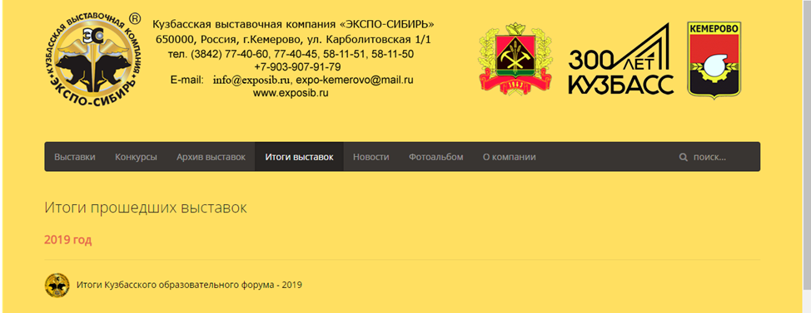
  - ПУБЛИКАЦИИ:
Тема публикации «Задачи устойчивого развития страны и гражданская позиция педагога: сетевое педагогическое сообщество»
Злобина А.К., зам. директора МАУ ИМЦ г. Томска
Сборник «Информационные материалы IX Всероссийской научно-практической конференции «Экологическое образование и просвещение в интересах устойчивого развития». – Ханты-Мансийск: ООО «Печатный мир г. Ханты-Мансийск», 2018. – 120 с.
ISBN 978-5-6041800-0-6.
УДК 502
ББК 20.1
И 74

Пустовалова В.В., Осипова О.А., Казадаева Т.В. Азбука работы с «Зелеными аксиомами» (настольная книга для педагога). Серия «Зеленая аксиома»/под ред. Е.Н. Дзятковской. – М.: Издательство «Перо», 2018. – 168 с.
Краткое содержание:
Книга предлагает конкретные шаги, семь семинаров-практикумов, для включения педагогов в формирование у обучающихся базовых знаний, умений, отношений в области устойчивого развития. Настольная книга «Зеленая аксиома» предназначена для методистов муниципальных методических служб, педагогических работников образовательных организаций, учреждений дополнительного образования, студентов педагогических вузов и колледжей, слушателей курсов в системе дополнительного профессионального образования.

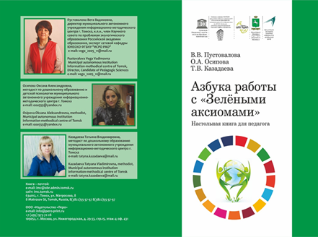
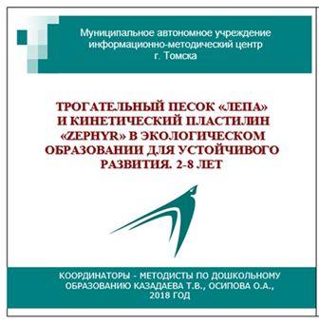
Трогательный песок «Лепа» и кинетический пластилин «Zephyr» в экологическом образовании для устойчивого развития. 2-8 лет. Материалы участников проблемно-творческой группы «Кинетический песок» в 2016-2018 гг. / под общей редакцией О.А. Осиповой, Т.В. Казадаевой, методистов муниципального автономного учреждения информационно-методического центра. – Томск, 2018. - 1 электр. опт. диск.
Краткое содержание:
Пособие издано по итогам реализации муниципального единичного проекта «Методическое сопровождение педагогов ДОО в освоении укрупненной дидактической единицы «Зеленая аксиома», включает в себя более 350 игр для детей 2-8 лет с использованием трогательного песка «Лепа» и кинетического пластилина «Zephyr». Представленные в пособии игры направлены на решение задач дошкольного образования и помогут педагогам разнообразить образовательный процесс, поддержать детскую инициативу и творческую активность. Игры с трогательным песком «Лепа» и кинетическим пластилином «Zephyr» является одним из дидактических средств, которое открывает возможность педагогам реализовать принципы деятельности устойчивого развития при работе с педагогическим инструментарием «зеленая аксиома».
Материалы предназначены воспитателям, педагогам-психологам, тьюторам, учителям-логопедам, педагогам дополнительного образования дошкольных образовательных организаций, учреждений дополнительного образования, студентам педагогического университета и колледжа.
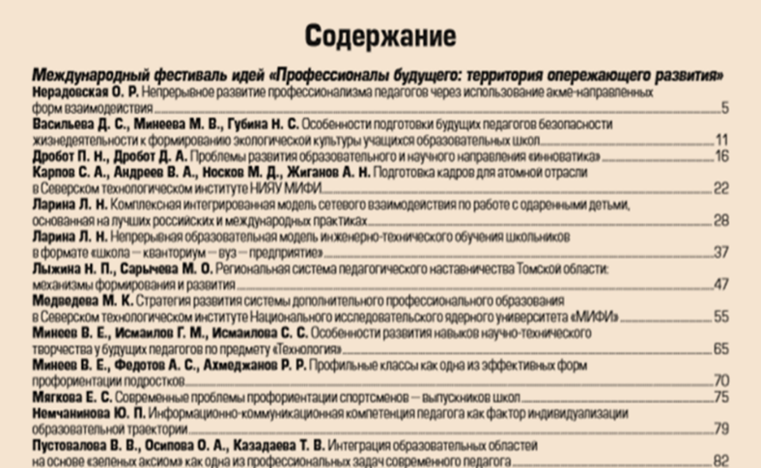
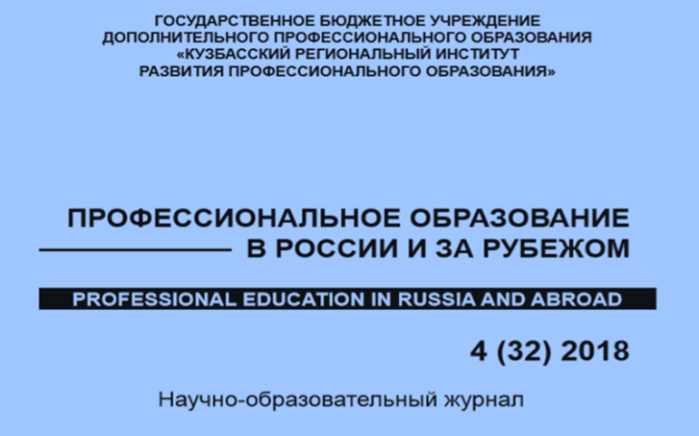
Пустовалова В.В., Осипова О.А., Казадаева Т.В. Статья «Интеграция образовательных областей на основе «зеленых аксиом» как одна из профессиональных задач современного педагога.

ВЫВОДЫ ПО ОТЧЕТУ:
- Проведено 93 мероприятия,
из них для педагогических работников -83,
для обучающихся -10,
для родителей (или другой общественности) -0.
- Общее количество участников 14543 человек,
из них обучающихся- 642
педагогических работников -13901
родителей (другой общественности)- 0.

Раздел «Финансовые ресурсы МАУ ИМЦ и их использование»
За 2018-2019 учебный год МАУ ИМЦ оказаны следующие платные услуги (согласно Уставу):
- Организация и проведение творческих конкурсов вне образовательного процесса образовательных учреждений для педагогов, для детей дошкольного возраста, школьников, родителей.
- Сопровождение педагогических и руководящих работников в конкурсах и мероприятиях сверх услуг, финансируемых бюджетом.
- Психологическая и логопедическая службы, тренинги для родителей.
- Видеосъёмка, монтаж учебно-методических материалов, видеофильмов.
- Запись методических пособий на электронные носители.
Общее количество оказанных платных услуг – 44. Из них 31 оказаны педагогам, 13 детям.
Наиболее часто оказываются услуги по организации и проведению творческих конкурсов вне образовательного процесса образовательных учреждений для педагогов, для детей дошкольного возраста, школьников, родителей (в мероприятиях по данному виду услуг приняли участие 3082 человек), а также сопровождение педагогических и руководящих работников в конкурсах и мероприятиях сверх услуг, финансируемых бюджетом (принял участие 261 человек).
За 2018-2019 учебный год в МАУ ИМЦ проведено 27 курсов, включая курсы профессиональной переподготовки. Всего на курсах обучено 683 педагогических работников дошкольных и общеобразовательных организаций.
Разработаны новые рабочие программы по темам:
- «Методическое сопровождение педагогов ДОО в условиях введения ФГОС ДО»,
- «Методическое сопровождение обеспечения преемственности в реализации ФГОС ДО и НОО при организации образовательной деятельности в группах предшкольной подготовки».
- «Проектирование рабочей программы учебного предмета, курса внеурочной деятельности обучающихся с ОВЗ в соответствии с требованиями ФГОС».
- «Особенности организации образования детей с ОВЗ в соответствии с ФГОС ДО».
- «Организация обучения граждан начальным знаниям в области обороны и их подготовки по основам военной службы, проведение 5-ти дневных учебных сборов в образовательных организациях в соответствии с ФГОС в рамках учебного предмета «Основы безопасности жизнедеятельности»
- «Деятельность педагога дополнительного образования детей в единой системе образования»
С 2015 года МАУ ИМЦ реализует образовательные программы профессионального образования с применением дистанционных образовательных технологий. Дистанционное обучение проводится по темам:
- «Новая модель экологического образования», «Сетевая организация методической работы в условиях введения и реализации ФГОС».
- «Педагогическая деятельность в дошкольном образовании» (курсы профессиональной переподготовки).
- «Зеленые аксиомы» в экологическом образовании дошкольников»
На дистанционных курсах в 2018-2019 учебном году всего обучено 75 человек, из них 5– на курсах профессиональной переподготовки. Благодаря применению дистанционных образовательных технологий обучение прошли 43 педагога из Иркутской, Московской, Томской областей.
Всего в 2018-2019 уч. году методистами проведено 11 платных конкурсов для детей дошкольного возраста и 2 конкурса для обучающихся ООУ, в которых приняли участие 1839 воспитанников и обучающихся:
- 9 областных конкурсов детского творчества совместно с ТОХМ (Бовкун Т.Н., Казадаева Т.В., Осипова О.А., Ягодкина О.В.) – «Летний калейдоскоп» (73 чел.), «Осенние фантазии» (281 чел.), «Новогодняя сказка» (306 чел.), «Зимние забавы» (79 чел.), «Весенняя капель» (407 чел.), «Воспринимаем картины по-новому» (9 чел.), «Калейдоскоп профессий» (159 чел.), «Хотим под мирным небом жить» (183 чел.), «Пасхальные поделки» (253 чел.);
- 1 областной конкурс детского творчества совместно с ТОКМ «Мой край родной» (Бовкун Т.Н.) – 40 чел.;
- 1 городской конкурс сочинений и рисунков «Давайте жить дружно или что мешает людям общаться конструктивно» (Тимофеева А.И.) – 21 обучающийся 1-11 классов из 7 ООУ;
- 1 региональный фестиваль проектных работ для обучающихся 5–8 классов (Зинченко Н.Н.), 28 участников.
К работе в составе жюри конкурсов привлекались сотрудники ТОХМ, директор Психологического центра Оксаны Антоновой.
Всего в 2018-2019 уч. году мероприятия посетили 1903 воспитанников ДОУ и обучающихся ООУ г. Томска.

Социальная активность и социальное партнерство МАУ ИМЦ
Направления, по которым осуществляется взаимодействие с партнёрами:
- реализация соглашения о создании межрегионального Сетевого партнерства по образованию в интересах устойчивого развития «Учимся жить устойчиво в глобальном мире: Экология. Здоровье. Безопасность»: сетевая кафедра ЮНЕСКО факультета глобальных процессов МГУ им. М.В. Ломоносова при ФГБНУ «Институт стратегии развития образования», ММС, ОУ свыше 60 городов и регионов РФ;
- повышение квалификации педагогических и руководящих кадров: ТОИПКРО, ТПУ, Центром физико-математического образования ТГПУ, кафедрой Информационных технологий ТГПУ, биолого-химическим факультетом ТГПУ, НИПКИПРО, г. Новосибирск, Новосибирский центр медиации;
- духовно-нравственное развитие школьников: Томской Епархией Русской православной церкви, Департаментом по культуре и туризму Томской области, ОГАУК Томским областным краеведческим музеем, Томским Планетарием, Томским областным художественным музеем;
- работа с одаренными детьми: Академическим лицеем, Центром физико-математического образования ТГПУ, ТПУ, ТГУ, ТГАСУ, ТСХИ, Томским Институтом сильноточной электроники (ИСЭ), Департаментом природных ресурсов и охраны окружающей среды Томской области, ОГБУ «Облкомприрода», Ассоциаций учителей немецкого языка Томской области, центром дополнительного образования и спорта «Класс!», Территориальным центром медицины катастроф Томской области, Томской автомобильной школой ДОСААФ России, ФГКУ «5 отряд ФПС по Томской области» ПЧ-3 (ОБЖ), МОУ ДОД ВК «УСЦ» им. В.А. Шевелева, УДО ДЮСШ №3 «Юность» (ФК), Издательством «Интеллект-Центр» г. Москва, Информационным центром по атомной энергии г. Томска, Сибур-холдинг, Общероссийское общественное движение творческих педагогов «Исследователь», ТОКМ, ТОХМ, Главное управление МЧС России по Томской области;
- психолого-медико-педагогическое сопровождение детей: МБУ ГПМПК, медико-педагогическим центром ОГУЗ ТКПБ, лечебно-оздоровительным центром «Здоровая мама – крепкий малыш», НИИ комплексных социальных исследований С-Петербургского государственного университета, Детским центром восстановительного здоровья, ФГУ «Государственным бюро медико-социальной экспертизой по Томской области», Томским региональным общественным движением «Диво», Детским благотворительным фондом «Обыкновенное чудо», ТРОО «Ассоциацией родителей детей с аутизмом «Аура», частной Психологической Мастерской «Партнер».
- музейная педагогика: Томским областным краеведческим музеем, Томским областным художественным музеем, музеем истории образования г. Томска и Томской области, музеем истории г. Томска, музеем ТГУ.
- развитие профессиональной компетентности педагогических и руководящих работников в условиях введения ФГОС: издательством «Академкнига/Учебник» г. Москвы, ФГАУ «Федеральным институтом развития образования» г. Москвы, издательством «Просвещение» г. Москвы, издательским центром «ВЕНТАНА-ГРАФ» г. Москвы, Издательским комплексом «Наука», МБОУ ДПО «Научно-методическим центром» г. Кемерово, Гурьевска Кемеровской области, ОГУ «РЦРО» Томской области, Сибирским химическим комбинатом, ТГПУ, ТГУ, издательством «ТЦ СФЕРА» г. Москвы, Красный Крест.
- методическое сопровождение молодых учителей: Центр инноваций в образовании ФПКиПК ТГПУ, ФГБОУ ВО «Томский государственный педагогический университет», Департамент лесного хозяйства Томкой области

Основные проблемы и направления развития МАУ ИМЦ
1. Материально-техническая база. Необходимо продолжение модернизации сервера и замена компьютеров ИМЦ. Требуется оснащение приямка.
2. Как отдельное содержание работы ИМЦ рассматривается ряд мониторингов (минимально до 30-40 запросов в учебный год), а именно:
Региональный мониторинг по вопросам управления адаптацией педагогов (ежеквартальный, РЦРО).
Региональный мониторинг реализации планов деятельности по сопровождению молодых учителей и (или) начинающих работников и (или) студентов, проходящих практику в образовательных организациях (наставничество) (ежеквартально, РЦРО).
Мониторинг организации внеурочной деятельности (ежегодный, ТОИПКРО).
Мониторинг обеспеченности учебниками (ежегодный, ТОИПКРО).
Мониторинг используемых УМК (ежегодный, ТОИПКРО).
Мониторинг используемых рабочих тетрадей и пособий (ежегодный, ТОИПКРО).
Мониторинг состояния условий образования детей с ОВЗ и детей-инвалидов в ОО Томской области»
Мониторинг качества образования в общеобразовательных учреждениях города Томска
в 2018-2019 учебном году (ежемесячно, ДО администрации г. Томска)
«Мониторинг направлений деятельности подведомственных организаций и образовательных организаций» (департамент общего образования Томской области).
Мониторинг по реализации комплексного учебного курса «Основы религиозных культур и светской этики» и готовности ООО субъектов Российской Федерации к изучению комплексного учебного курса ОРКСЭ (ежегодный).
Мониторинг согласно Распоряжению Правительства РФ от 09.04.2016 г. № 637-р «Об утверждении Концепции преподавания русского языка и литературы в РФ», (ТОИПКРО, ежеквартально).
Мониторинг профессиональных потребностей педагогов (ИМЦ, ежегодно).
Мониторинг информатизации ОУ (ДО, ежегодно).
Мониторинг обучения педагогов на курсах повышения квалификации, профессиональной переподготовки (ДО, ежегодно).
Мониторинг по межбюджетным показателям («Участие в международных конкурсах и исследованиях педагогов и обучающихся ОУ» и др.).
Мониторинг реализации «дорожной карты» по обеспеченности кадрами ОУ города Томска.
Мониторинг организации и проведения мероприятий, посвященных дню рождения А.С. Пушкина, в образовательных организациях г. Томска Распоряжения ДОО ТО от 13.12.2013 года № 1138-р «О выполнении Плана мероприятий, посвященных Дню русского языка в системе общего образования Томской области» (ежегодно, ТОИПКРО).
Мониторинг реализации Концепции развития математического, естественнонаучного образования (ежеквартально, ТОИПКРО).
Мониторинг по введению ФГОС НОО обучающихся с ОВЗ и ФГОС обучающихся с умственной отсталостью (интеллектуальными нарушениями).
А также проводится экспертиза сайтов ОУ, ДОУ, УДОД на основании распоряжения Департамента образования администрации города Томска «О проведении мониторинга размещения информации на официальных сайтах муниципальных образовательных учреждений» от 05.08.2016 №466р (два раза в учебный год).
ИМЦ формирует также сводную заявку на бюджетные курсы ТОИПКРО.
3. В 2019-2020 учебном году ИМЦ планирует осуществлять методическое сопровождение
следующих приоритетных содержательных направлений развития образования:
- реализация плана Концепции развития математического и естественнонаучного образования
- реализация плана Концепции преподавания русского языка и литературы
- развитие Института педагогического наставничества
- изучение Профессионального стандарта педагога
- реализации плана Соглашения о создании межрегионального Сетевого партнёрства по образованию в интересах устойчивого развития
- реализация плана мероприятий по обеспечению педагогическими кадрами ОУ (дорожная карта)
- внедрение ФГОС НОО обучающихся с ОВЗ, УО (интеллектуальными нарушениями)
- повышение качества образования
- реализации национального проекта «Образование» муниципальных проектов «Учитель будущего», «Цифровая образовательная среда», «Современная школа», «Успех каждого ребенка».

